طرائق تصحيح الأخطاء وتأطير البيانات والتشكيل والبث للإذاعة متعددة الوسائط للأرض من أجل الاستقبال المتنقل باستعمال أجهزة الاستقبال المحمولة باليد في نطاقات الموجات المترية (VHF) والديسيمترية (UHF)

التوصيـة ITU-R BT.2016-3
(2022/12)
السلسلة BT
الخدمة الإذاعية (التلفزيونية)

تمهيـد
يضطلع قطاع الاتصالات الراديوية بدور يتمثل في تأمين الترشيد والإنصاف والفعالية والاقتصاد في استعمال طيف الترددات الراديوية في جميع خدمات الاتصالات الراديوية، بما فيها الخدمات الساتلية، وإجراء دراسات دون تحديد لمدى الترددات، تكون أساساً لإعداد التوصيات واعتمادها.
ويؤدي قطاع الاتصالات الراديوية وظائفه التنظيمية والسياساتية من خلال المؤتمرات العالمية والإقليمية للاتصالات الراديوية وجمعيات الاتصالات الراديوية بمساعدة لجان الدراسات.

سياسة قطاع الاتصالات الراديوية بشأن حقوق الملكية الفكرية (IPR)
يرد وصف للسياسة التي يتبعها قطاع الاتصالات الراديوية فيما يتعلق بحقوق الملكية الفكرية في سياسة البراءات المشتركة بين قطاع تقييس الاتصالات وقطاع الاتصالات الراديوية والمنظمة الدولية للتوحيد القياسي واللجنة الكهرتقنية الدولية (ITU-T/ITU-R/ISO/IEC) والمشار إليها في القرار ITU-R 1. وترد الاستمارات التي ينبغي لحاملي البراءات استعمالها لتقديم بيان عن البراءات أو للتصريح عن منح رخص في الموقع الإلكتروني http://www.itu.int/ITU-R/go/patents/en حيث يمكن أيضاً الاطلاع على المبادئ التوجيهية الخاصة بتطبيق سياسة البراءات المشتركة وعلى قاعدة بيانات قطاع الاتصالات الراديوية التي تتضمن معلومات عن البراءات.

سلاسل توصيات قطاع الاتصالات الراديوية
(يمكن الاطلاع عليها أيضاً في الموقع الإلكتروني http://www.itu.int/publ/R-REC/en)
السلسلة | العنـوان
BO البث الساتلي
BR التسجيل من أجل الإنتاج والأرشفة والعرض؛ الأفلام التلفزيونية
BS الخدمة الإذاعية (الصوتية)
BT الخدمة الإذاعية (التلفزيونية)
F الخدمة الثابتة
M الخدمة المتنقلة وخدمة الاستدلال الراديوي وخدمة الهواة والخدمات الساتلية ذات الصلة
P انتشار الموجات الراديوية
RA علم الفلك الراديوي
RS أنظمة الاستشعار عن بُعد
S الخدمة الثابتة الساتلية
SA التطبيقات الفضائية والأرصاد الجوية
SF تقاسم الترددات والتنسيق بين أنظمة الخدمة الثابتة الساتلية والخدمة الثابتة
SM إدارة الطيف
SNG التجميع الساتلي للأخبار
TF إرسالات الترددات المعيارية وإشارات التوقيت
V المفردات والمواضيع ذات الصلة

ملاحظة: تمت الموافقة على النسخة الإنكليزية لهذه التوصية الصادرة عن قطاع الاتصالات الراديوية بموجب الإجراء الموضح في القرار ITU-R 1.
النشر الإلكتروني
جنيف، 2023

© ITU 2023
جميع حقوق النشر محفوظة. لا يمكن استنساخ أي جزء من هذا المنشور بأي شكل كان ولا بأي وسيلة إلا بإذن خطي من الاتحاد الدولي للاتصالات (ITU).

التوصيـة ITU-R BT.2016-3
طرائق تصحيح الأخطاء وتأطير البيانات والتشكيل والبث للإذاعة متعددة الوسائط
للأرض من أجل الاستقبال المتنقل باستعمال أجهزة الاستقبال المحمولة باليد
في نطاقات الموجات المترية (VHF) والديسيمترية (UHF)
(2022-2020-2013-2012)

مجال التطبيق
تعرِّف هذه التوصية طرائق تصحيح الأخطاء وتأطير البيانات والتشكيل والبث للإذاعة متعددة الوسائط للأرض من أجل الاستقبال المتنقل باستعمال أجهزة الاستقبال المحمولة باليد في نطاقات الموجات المترية (VHF) والديسيمترية (UHF).
كلمات رئيسية
تصحيح الأخطاء، تأطير البيانات، خصائص التشكيل، طرائق البث، الإذاعة متعددة الوسائط للأرض، الاستقبال المتنقل، المحمولة باليد.
إن جمعية الاتصالات الراديوية للاتحاد الدولي للاتصالات،
إذ تضع في اعتبارها
أ ) أن بلداناً كثيرة نفذت أنظمة إذاعة رقمية متعددة الوسائط أو تخطط لإدخالها، وذلك باستخدام الإمكانية المتأصلة في أنظمة الإذاعة الرقمية؛
ب) أن أنظمة البث للأرض من أجل الاستقبال المتنقل باستعمال أجهزة الاستقبال المحمولة باليد تتطلب خصائص تقنية محددة نظراً لخصائص انتشار خاصة؛
ج) أن قابلية التشغيل بين الأنظمة متعددة الوسائط وأنظمة إذاعة التلفزيون والصوت الرقمية قد توفر إمكانية إعادة استعمال البنية التحتية القائمة للإذاعة من أجل خدمات الوسائط المتعددة؛
د ) أن التوصيتين ITU-R BT.1306 وITU-R BT.1877 تحددان طرائق تصحيح الأخطاء وتأطير البيانات والتشكيل والبث للإذاعة التلفزيونية الرقمية للأرض؛
ه‍ ) أن التوصية ITU-R BS.1114 تحدد طرائق تصحيح الأخطاء وتأطير البيانات والتشكيل والبث علاوةً على خصائص الأنظمة الأعلى طبقة للإذاعة الصوتية الرقمية للأرض؛
و ) أن التوصية ITU-R BT.1833 والتقرير ITU-R BT.2049 يصفان متطلبات المستخدم النهائي وخصائص الأنظمة الأعلى طبقة لأنظمة الإذاعة متعددة الوسائط من أجل الاستقبال المتنقل باستعمال أجهزة الاستقبال المحمولة باليد،
توصي
الإدارات التي ترغب إدخال الإذاعة متعددة الوسائط للأرض من أجل الاستقبال المتنقل باستعمال أجهزة الاستقبال المحمولة باليد في نطاقات الموجات المترية (VHF) والديسيمترية (UFH) أن تستعمل أحد الأنظمة المشتملة على طرائق تصحيح الأخطاء وتأطير البيانات والتشكيل والبث المستعرضة في الملحق 1 أو العديد منها (حسب سوق إذاعة الوسائط المتعددة).
ملاحظـة - يمكن استعمال الجداول 1A و1B و2A و2B الواردة في الملحق 1 لتقييم خصائص كل نظام خلال عملية اختيار نظام معين.

الملحق 1
يعرض الجدولان 1A و1B بيانات عن أنظمة البث للإذاعة متعددة الوسائط للأرض من أجل الاستقبال المتنقل باستعمال أجهزة الاستقبال المحمولة باليد في نطاقات الموجات المترية (VHF) والديسيمترية (UHF). ويمكن الاطلاع على معلومات إضافية للأنظمة في المرفقات 1 و2 و3.
ويعرض الجدولان 2A و2B السمات التقنية لكل نظام موصوف في الجدولين 1A و1B مما يتعلق بعدة جوانب ذات صلة بالتنفيذ والنشر.

الجـدول 1A
معلمات أنظمة البث
 | المعلمات | النظام متعدد الوسائط A | النظام متعدد الوسائط F | النظام متعدد الوسائط I | النظام متعدد الوسائط H | النظام متعدد الوسائط T2
1 | عروض نطاق القنوات | MHz 1,712 | 1/14 × n من  أ ) MHz 6  ب) MHz 7  ج) MHz 8  n ≤ 1 ⁽¹⁾ | أ ) MHz 1,7  ب) MHz 5  ج) MHz 6  د ) MHz 7  ﻫ ) MHz 8 | أ ) MHz 5  ب) MHz 6  ج) MHz 7  د) MHz 8 | أ ) MHz 1,7  ب) MHz 5  ج) MHz 6  د ) MHz 7  ﻫ ) MHz 8
2 | عرض النطاق المستعمل | MHz 1,536 | "المباعدة بين الموجات الحاملة الفرعية"  (انظر البند 5) + 1/14 × n ×  أ ) MHz 6  ب) MHz 7  ج) MHz 8  n ≤ 1 ⁽¹⁾ | أ ) MHz 1,52  ب) MHz 4,75  ج) MHz 5,71  د ) MHz 6,66  MHz 7,61 | أ ) MHz 4,75  ب) MHz 5,71  ج) MHz 6,66  د) MHz 7,61 | أ ) MHz 1,52  ب) MHz 4,75  ج) MHz 5,71  د ) MHz 6,66  ﻫ ) MHz 7,61
3 | عدد القطع | 1 | n ≤ 1 ⁽¹⁾ |  | عدد قابل للتشكيل مع المقاطع الزمنية لكل عرض نطاق | قابل للتشكيل
4 | عدد الموجات الحاملة الفرعية في كل قطعة | 192  384  768  1 536 | 108 (الأسلوب 1)  216 (الأسلوب 2)  432 (الأسلوب 3) | 853 (الأسلوب 1k)  1 705 (الأسلوب 2k)  3 409 (الأسلوب 4k)  6 817 (الأسلوب 8k) | 1 705 (الأسلوب 2k)  3 409 (الأسلوب 4k)  6 817 (الأسلوب 8k) | 1 705 (الأسلوب 2k)  3 409 (الأسلوب 4k)  6 817 (الأسلوب 8k)  13 633 (الأسلوب 16k)
الجـدول 1A (تابع)
 | المعلمات | النظام متعدد الوسائط A | النظام متعدد الوسائط F | النظام متعدد الوسائط I | النظام متعدد الوسائط H | النظام متعدد الوسائط T2
5 | المباعدة بين الموجات الحاملة الفرعية | أ ) kHz 8  ب) kHz 4  ج) kHz 2  د ) kHz 1 | أ ) kHz 3,968 (الأسلوب 1) ⁽²⁾،  kHz 1,984 (الأسلوب 2)،  kHz 0,992 (الأسلوب 3)  ب) kHz 4,629 (الأسلوب 1)،  kHz 2,314 (الأسلوب 2)،  kHz 1,157 (الأسلوب 3)  ج) kHz 5,291 (الأسلوب 1)،  kHz 2,645 (الأسلوب 2)،  kHz 1,322 (الأسلوب 3) | أ ) kHz 1 786 (1k)  ب) Hz 5 580,322 (1k)،  Hz 2 790,179 (2k)،  Hz 1 395,089 (4k)،  Hz 697,545 (8k)  ج) Hz 6 696,42 (1k)،  Hz 3 348,21 (2k)،  Hz 1 674,11 (4k)،  Hz 837,05 (8k)  د ) Hz 7 812 (1k)،  Hz 3 906 (2k)،  Hz 1 953 (4k)،  Hz 976 (8k)  ﻫ ) Hz 8 929 (1k)،  Hz 4 464 (2k)،  Hz 2 232 (4k)،  Hz 1 116 (8k) | أ ) Hz 2 790,179 (2k)،  Hz 1 395,089 (4k)،  Hz 697,545 (8k)  ب) Hz 3 348,21 (2k)،  Hz 1 674,11 (4k)،  Hz 837,05 (8k)  ج) Hz 3 906 (2k)،  Hz 1 953 (4k)،  Hz 976 (8k)  د ) Hz 4 464 (2k)،  Hz 2 232 (4k)،  Hz 1 116 (8k) | أ ) Hz 901 (الأسلوب 2k)،  Hz 450 (الأسلوب 4k)،  Hz 225 (الأسلوب 8k)،  Hz 113 (الأسلوب 16k)  ب) Hz 2 790 (الأسلوب 2k)،  Hz 1 395 (الأسلوب 4k)،  Hz 698 (الأسلوب 8k)،  Hz 349 (الأسلوب 16k)  ج) Hz 3 348 (الأسلوب 2k)،  Hz 1 674 (الأسلوب 4k)،  Hz 837 (الأسلوب 8k)،  Hz 419 (الأسلوب 16k)  د ) Hz 3 906 (الأسلوب 2k)،  Hz 1 953 (الأسلوب 4k)،  Hz 977 (الأسلوب 8k)،  Hz 488 (الأسلوب 16k)  ﻫ ) Hz 4 464 (الأسلوب 2k)،  Hz 2 232 (الأسلوب 4k)،  Hz 1 116 (الأسلوب 8k)،  Hz 558 (الأسلوب 16k)

الجـدول 1A (تابع)
 | المعلمات | النظام متعدد الوسائط A | النظام متعدد الوسائط F | النظام متعدد الوسائط I | النظام متعدد الوسائط H | النظام متعدد الوسائط T2
6 | مدة نشاط الرمز | أ ) µs 156  ب) µs 312  ج) µs 623  د ) µs 1 246 | أ ) μs 252 (الأسلوب 1)⁽²⁾،  μs 504 (الأسلوب 2)،  μs 1 008 (الأسلوب 3)  ب) μs 216 (الأسلوب 1)،  μs 432 (الأسلوب 2)،  μs 864 (الأسلوب 3)  ج) μs 189 (الأسلوب 1)،  μs 378 (الأسلوب 2)،  μs 756 (الأسلوب 3) | أ ) µs 560 (1k)  ب) µs 179,2 (1k)،  µs 358,40 (2k)،  µs 716,80 (4k)،  µs 1 433,60 (8k)  ج) µs 149,33 (1k)،  μs 298,67 (2k)،  µs 597,33 (4k)،  μs 1 194,67 (8k)  د ) µs 2 128 (1k)،  μs 256 (2k)،  µs 512 (4k)،  μs 1 024 (8k)  ﻫ ) µs 112 (1k)،  µs 224 (2k)،  µs 448 (4k)،  μs 896 (8k) | أ ) µs 358,40 (2k)،  µs 716,80 (4k)،  µs 1 433,60 (8k)  ب) μs 298,67 (2k)،  µs 597,33 (4k)،  μs 1 194,67 (8k)  ج) μs 256 (2k)، µs 512 (4k)، 1 024 μs (8k)  د ) 224 µs (2k)، 448 µs (4k)،  896 μs (8k) | أ ) μs 1 109,98 (2k)،  2 219,97 μs (4k)،  4 439,94 μs (8k)  ب) 358,4 μs (2k)،  716,8 μs (4k)،  1 433,6 μs (8k)،  2 867,2 μs (16k)  ج) 298,67 μs (2k)،  597,33 μs (4k)،  1 194,67 μs (8k)،  2 389,33 μs (16k)  د ) 256 μs (2k)،  512 μs (4k)،  1 024 μs (8k)،  2 048 μs (16k)  ﻫ ) 224 µs (2k)،  448 µs (4k)،  896 µs (8k)،  1 792 µs (16k)
7 | مدة فاصل الحراسة أو نسبة فاصل الحراسة | أ ) 31 µs  ب) 62 µs  ج) 123 µs  د ) 246 µs | ‎1/32، 1/16، 1/8، 1/4  من "المدة الفعالة للرمز"  (انظر البند 6) | ‎1/32، 1/16، 1/8، 1/4  من المدة الفعالة للرمز | ‎1/32، 1/16، 1/8، 1/4  من المدة الفعالة للرمز | 1/128، 1/32، 1/16، 19/256، 1/8، 19/128، 1/4 من المدة الفعالة للرمز
8 | مدة وحدة الإرسال (رتل) | 96 ms  48 ms  24 ms | 204 رمز OFDM  (مدة الرمز = مدة الفاصل الحارس + مدة نشاط الرمز) | 68 رمز OFDM  رتل فوقي يتألف من 4 أرتال | 68 رمز OFDM  رتل فوقي يتألف من 4 أرتال | مرنة مع إمكانية التغيير على أساس كل رتل على حدة.  الحد الأقصى ms 250
الجـدول 1A (تابع)
 | المعلمات | النظام متعدد الوسائط A | النظام متعدد الوسائط F | النظام متعدد الوسائط I | النظام متعدد الوسائط H | النظام متعدد الوسائط T2
9 | تزامن الزمن/التردد | الرمز الصفري والتردد المركزي ورمز مرجع الطور | موجات حاملة دليلية | موجات حاملة دليلية | فاصل حارس/موجات حاملة دليلية | رمز P1/فاصل حارس/موجات حاملة دليلية
10 | طرائق التشكيل | T-DMB:  COFDM-DQPSK  AT-DMB:  COFDM-DQPSK  COFDM-BPSK over DQPSK  COFDM-QPSK over DQPSK | DQPSK، QPSK، 16-QAM، 64-QAM | QPSK، 16-QAM | QPSK، 16-QAM، 64-QAM، MR-16-QAM، MR-64-QAM | QPSK، 16-QAM، 64-QAM مع أو بدون دوران الكوكبة المحدد لكل مسير بالطبقة المادية
11 | تشفير القنوات الداخلي | T-DMB:  شفرة تلافيفية (1/4 إلى 3/4)  AT-DMB:  شفرة تلافيفية + شفرة تيربو (1/4 إلى 1/2) | شفرة تلافيفية،  معدل أولي 1/2 مع 64 حالة.  تقطيع إلى معدل 2/3، 3/4، 5/6، 7/8 | شفرة تيربو من 3GPP2 بحجم فدرة معلومات أولية 12 282 bits.  المعدلات المتحققة عن طريق التقطيع: ‎1/5، 2/9، 1/4، 2/7، 1/3، 2/5، 1/2، 2/3 | شفرة تلافيفية،  معدل أولي 1/2 مع 64 حالة.  تقطيع إلى معدل 2/3 و3/4 و5/6 و7/8 | شفرة LDPC بمعدل 1/3 و2/5 و1/2 و3/5 و2/3 و3/4
12 | التشذير الداخلي | تشذير الزمن وتشذير التردد | تشذير التردد:  تشذير ضمن القطع وبين القطع  تشذير الزمن:  تشذير رموز تلافيفي  0، 380، 760، 1 520، 3 040 رمزاً (الأسلوب 1) ⁽²⁾  0، 190، 380، 760، 1 520 رمزاً (الأسلوب 2)  0، 95، 190، 380، 760 رمزاً (الأسلوب 3)‎ | - تشذير التردد  - تشذير الزمن:  فورني مع 48 فرعاً  QPSK: ms 9 600/320  16-QAM: ms 4 800/160 | تشذير بتات إلى جانب تشذير أولي أو متعمق للرموز | تشذير الخلايا والزمن والتردد
الجـدول 1A (تتمة)
 | المعلمات | النظام متعدد الوسائط A | النظام متعدد الوسائط F | النظام متعدد الوسائط I | النظام متعدد الوسائط H | النظام متعدد الوسائط T2
13 | تشفير القنوات الخارجي | الشفرة RS (204، 188، 8 = T) لخدمة الفيديو وخدمة الفيديو المتدرجة | RS 204)، 188، (T=8 |  | شفرة خارجية: RS (204، 188، T = 8)  شفرة القناة الخارجية IP:  MPE-FEC RS (191، 255) | BCH (16 200، x، t)، حيث x – تتوقف على معدل الشفرة LDPC. إمكانية تصحيح الأخطاء t = 12 خطأ
14 | التشذير الخارجي | تشذير تلافيفي لخدمة الفيديو وخدمة الفيديو المتدرجة | تشذير بايتات تلافيفي، 12 = I | تشذير بايتات تلافيفي، 12 = I |  | تشذير بتات (تغيير التعادلية والأعمدة)
15 | معدلات البيانات الصافية | • T-DMB: 0,576 إلى Mbit/s 1,728  • AT-DMB: 0,864 إلى Mbit/s 2,304 في BPSK على DQPSK  • AT-DMB: 1,152 إلى Mbit/s 2,88 في QPSK على DQPSK | n ×  أ ) 0,281 إلى 1,787 Mbit/s  ب) 0,328 إلى 2,085 Mbit/s  ج) 0,374 إلى 2,383 Mbit/s | في مستوى TS-MPEG وبدءاً من معدل الشفرة الأدنى حيث GI 1/4 إلى المعدل الأعلى حيث GI 1/32:  أ ) 0,42 إلى 3,447 Mbit/s  ب) 1,332 إلى 10,772 Mbit/s  ج) 1,60 إلى Mbit/s 12,95  د ) 1,868 إلى 15,103 Mbit/s  ﻫ ) 2,135 إلى 17,257 Mbit/s | حسب معدل MPE-FEC.  بالنسبة لمعدل يساوي 3/4  أ ) 2,33-14,89 Mbit/s  ب) 2,80-17,87 Mbit/s  ج) 3,27-20,84 Mbit/s  د ) 3,74-23,82 Mbit/s | أقصى معدل بتات دخل متاح في حالة قطار النقل يساوي Mbit/s 4
المرجع |  | المرفق 1 | المرفق 2 | المرفق 3 | المرفق 4 | المرفق 5
⁽¹⁾ يتحدد عدد القطع "n" حسب عرض النطاق المتاح.
⁽²⁾ يمكن اختيار الأساليب 1 و2 و3 حسب مقياس الشبكة وحيدة التردد (SFN) وأنواع استقبال الخدمة، كأن تكون ثابتة أو متنقلة مثلاً. ويمكن استعمال الأسلوب 1 لتشغيل وحيد الإرسال، أو لشبكة صغيرة وحيدة التردد. ويلائم هذا الأسلوب الاستقبال المتنقل. أما الأسلوب 3 فيمكن استعماله لشبكة كبيرة وحيدة التردد. ويلائم هذا الأسلوب الاستقبال الثابت. ويتيح الأسلوب 2 مقايضة إضافية بين حجم منطقة الإرسال وإمكانيات الاستقبال المتنقل. وينبغي اختيار الأسلوب بأخذ التردد الراديوي المطبق ومقياس الشبكة وحيدة التردد ونوع استقبال الخدمة في الاعتبار.

الجـدول 1B
معلمات أنظمة البث
 | المعلمات | النظام R | النظام S | النظام L | النظام N
1 | عروض نطاق القنوات | أ ) kHz 100  ب) kHz 200  ج) kHz 250 | أ ) 6 MHz  ب) 7 MHz  ج) 8 MHz | أ ) 1,4 MHz  ب) 3 MHz  ج) 5 MHz  د ) 10 MHz  هـ ) 15 MHz  و ) 20 MHz | أ ) 5 MHz  ب) 10 MHz  ج) 15 MHz  د ) 20 MHz  هـ ) 25 MHz  و ) 30 MHz  ز ) 35 MHz  ح) 40 MHz
2 | عرض النطاق المستعمل | أ ) kHz 96,0  ب) kHz 185,6  ج) kHz 246,2 | أ ) 5,832 MHz  5,751 MHz،  5,670 MHz،  5,589 MHz،  5,508 MHz ⁽³⁾  ب) 6,804 MHz،  6,710 MHz،  6,615 MHz،  6,521 MHz،  6,426 MHz  ج) 7,777 MHz،  7,669 MHz،  7,561 MHz،  7,453 MHz،  7,345 MHz | أ ) 1,08 MHz  ب) 2,7 MHz  ج) 4,5 MHz  د ) 9 MHz  هـ ) 13,5 MHz  و ) 18 MHz | أ ) 4,5 MHz (kHz SCS 15)  ب) 9,36 MHz (kHz SCS 15) 8,64 MHz (kHz SCS 30)  ج) 14,22 MHz (kHz SCS 15) 13,68 MHz (kHz SCS 30)  د ) 19,08 MHz (kHz SCS 15) 18,36 MHz (kHz SCS 30)  هـ ) 23,94 MHz (kHz SCS 15) 23,4 MHz (kHz SCS 30)  و ) 28,8 MHz (kHz SCS 15) 28,08 MHz (kHz SCS 30)  ز ) 33,84 MHz (kHz SCS 15) 33,12 MHz (kHz SCS 30)  ح) 38,88 MHz (kHz SCS 15) 38,16 MHz (kHz SCS 30)
3 | عدد القطع | 1 | قابل للتشكيل

الجـدول 1B (تابع)
 | المعلمات | النظام R | النظام S | النظام L | النظام N
4 | عدد الموجات الحاملة الفرعية في كل قطعة | 215 (kHz 100)  439 (kHz 200)  553 (kHz 250) | (الأسلوب 8k) ⁽³⁾  6 913  6 817  6 721  6 625  6 529  (الأسلوب 16k)  13 825  13 633  13 441  13 249  13 057  (الأسلوب 32k) ⁽⁴⁾  27 649  27 265  26 881  26 497  26 113 | أ) 2 916 (kHz 0,37)  864 (kHz 1,25)  432 (kHz 2,5)  144 (kHz 7,5)  72 (kHz 15)  ب) 7 290 (kHz 0,37)  2 160 (kHz 1,25)  1 080 kHz 2,5)  360 (kHz 7,5)  180 (kHz 15)  ج) 12 150 (kHz 0,37)  3 600 (kHz 1,25)  1 800 (kHz 2,5)  600 (kHz 7,5)  300 (kHz 15)  د ) 24 300 (kHz 0,37)  7 200 (kHz 1,25)  3 600 (kHz 2,5)  1 200 (kHz 7,5)  600 (kHz 15)  هـ ) 36 450 (kHz 0,37)  10 800 (kHz 1,25)  5 400 (kHz 2,5)  1 800 (kHz 7,5)  900 (kHz 15)  و ) 48 600 (kHz 0,37)  14 400 (kHz 1,25)  7 200 (kHz 2,5)  2 400 (kHz 7,5)  1 200 (kHz 15) | أ ) 300 15) (kHz SCS  ب) 624 15) (kHz SCS  288 30) (kHz SCS  ج) 948 15) (kHz SCS  456 30) (kHz SCS  د ) 1 272 15) (kHz SCS  612 30) (kHz SCS  هـ ) 1 596 15) (kHz SCS  780 (kHz SCS 30)  و ) 1 920 15) (kHz SCS  936 30) (kHz SCS  ز ) 2 256 15) (kHz SCS  1 104 30) (kHz SCS  ح) 2 592 15) (kHz SCS  1 272 30) (kHz SCS
الجـدول 1B (تابع)
 | المعلمات | النظام R | النظام S | النظام L | النظام N
5 | المباعدة بين الموجات الحاملة الفرعية | Hz 9/4 000 | أ ) 843,75 Hz (8k)  421,875 Hz (16k)  210,9375 Hz (32k)  ب) 984,375 Hz (8k)  492,1875 Hz (16k)  246,09375 Hz (32k)  ج) 1 125 Hz (8k)  562,5 Hz (16k)  281,25 Hz (32k) | (1 1/2,7 ≈ 0,37 kHz  (2 1,25 kHz  (3 2,5 kHz  (4 7,5 kHz  (5 15 kHz | (1 15 kHz  (2 30 kHz
6 | مدة نشاط الرمز | ms 2,25 | أ ) 1 185,185 μs (8k)  2 370,370 μs (16k)  4 740,740 μs (32k)  ب) 1 015,873 μs (8k)  2 031,746 μs (16k)  4 063,492 μs (32k)  ج) 888,889 μs (8k)  1 777,778 μs (16k)  3 555,556 μs (32k) | (1 66,6 μs  (2 133,3 μs  (3 400 μs  (4 800 μs  (5 2 700 μs | (1 66,6 μs (kHz SCS 15)  (2 33,3 μs (kHz SCS 30)
7 | مدة فاصل الحراسة أو نسبة فاصل الحراسة | 1/8 من مدة نشاط الرمز | 192، 384، 512، 768، 1 024، 1 536، 2 048، 2 432، 3 072، 3 648، 4 096، 4 864 مدة عيّنة⁽⁵⁾ | (1 16,6 μs  (2 33,3 μs  (3 100 μs  (4 200 μs  (5 300 μs | (1 4,7 μs (kHz SCS 15)  (2 2,35 μs (kHz SCS 30)
الجـدول 1B (تابع)
 | المعلمات | النظام R | النظام S | النظام L | النظام N
8 | مدة وحدة الإرسال (رتل) | رموز 41 OFDM  (ms 103,78125) | يبدأ الرتل بتمهيد وله عدد قابل للتشكيل من رموز التمهيد والأرتال الفرعية.  يبلغ الحد الأدنى لطول الرتل ms 50 ويبلغ الحد الأقصى لطول الرتل s 5 | (1 3 ms  (2 1 ms  (3 1 ms  (4 1 ms  (5 1 ms | وحدة إرسال على أساس الشق:  (1 1 ms (kHz SCS 15)  (2 0,5 ms (kHz SCS 30)
9 | تزامن الزمن/التردد | فترة حراسة/موجات حاملة دليلية | فترة حراسة/موجات حاملة دليلية | الرتل الفرعي لاكتساب الخلية (CAS)/إشارة التزامن الأولي (PSS) وإشارة التزامن الثانوي (SSS)/موجات حاملة (إشارة مرجعية) | فدرة إشارة التزامن (SSB) بما في ذلك إشارة التزامن الأولي (PSS) وإشارة التزامن الثانوي (SSS)
10 | طرائق التشكيل | QPSK، 16-QAM، 64-QAM (قناة الخدمة الرئيسية) | QPSK، 16-NUC، 64-NUC، 256-NUC، 1024-NUC، 4096-NUC؛ محدد لكل خط طبقة مادية | QPSK، 16-QAM، 64-QAM، 256-QAM | QPSK، 16-QAM، 64-QAM، 256-QAM
11 | تشفير القنوات الداخلي | شفرة LDPC مع معدلات رمز تقريبية 1/2، 2/3، 3/4 (قناة الخدمة الرئيسية) | شفرة LDPC بحجم كتلة تبلغ 64 800 (K 64) أو 16 200 (K 16) بتة ومعدلات شفرة 2/15، 3/15، 4/15، 5/15، 6/15، 7/15، 8/15، 9/15، 11/15، 12/15، 13/15 | شفرة Turbo، معدل الأم 1/3 مع المعدل المطابق للسعة المتاحة | قطبي لقناة التحكم وLDPC لقناة البيانات:  الرسم البياني الأساسي 1 مع الشفرة الأم 1/3 أو الرسم البياني الأساسي 2 مع الشفرة الأم 1/5، معدل مطابق للسعة المتاحة
12 | التشذير الداخلي | تشذير البتات والخلايا والزمن والتردد | تشذير الزمن: منفصل لكل خط طبقة مادية  مشذر التردد: قاعدة رموز OFDM | لا شيء | لا شيء

الجـدول 1B (تتمة)
 | المعلمات | النظام R | النظام S | النظام L | النظام N
13 | تشفير القنوات الخارجي | BCH (n, k, t)؛ n, k تتوقف على عرض نطاق التردد للقناة، ومعدل شفرة LDPC؛ القدرة على تصحيح الخطأ t = 10 أخطاء (قناة الخدمة الرئيسية) | BCH، CRC، لا شيء | CRC | CRC
14 | التشذير الخارجي |  | مشذر البتات (التكافؤ، بحسب المجموعة، الفدرة): بشكل منفصل لكل خط طبقة مادية | تشذير بتات فدرة الشفرات | تشذير البتات داخل فدرة رموز. لا تشذير بين فدرات الشفرات
15 | معدلات البيانات الصافية | تبعاً لأسلوب التشكيل ومعدل التشفير لعروض نطاق قنوات مختلفة:  أ ) kbit/s 341-75 (kHz 100)  ب) kbit/s 703-155 (kHz 200)  ج) kbit/s 888-196 (kHz 250) | تبعاً لحجم FFT، والتشكيل، ومعدل الشفرة، وفاصل الحراسة، ونمط الدليل، وMISO، وFEF، وPAPR:  أ ) Mbit/s 57,9-0,93  ب) Mbit/s 67,5-1,08  ج) Mbit/s 77,2-1,24 | معدل البتات النموذجي من 4,3 Mbit/s (QPSK، معدل الشفرة 0,37) إلى 24,8 Mbit/s (64-QAM، معدل الشفرة 0,71) مع بادئة دورية 200 µs في عرض نطاق قناة 10 MHz.  القيم المقدمة هي معدلات التاريخ الصافية المتعلقة بسعة PMCH وتأخذ في الاعتبار النفقات العامة لغرض التشوير/المزامنة وفاصل الحراسة (بادئة دورية). | تبعاً لأسلوب التشكيل ومعدل التشفير لعروض نطاق قنوات مختلفة، معدلات البيانات لكل ترتيب تشكيل:  أ) 1,8 إلى 13,9 Mbit/s (QPSK في عرض نطاق قناة 10 MHz)  ب) 3,5 إلى 27,8 Mbit/s (16-QAM في عرض نطاق قناة 10 MHz)  ج) 5,3 إلى 41,7 Mbit/s (64-QAM في عرض نطاق قناة 10 MHz)  د ) 7 إلى 55,7 Mbit/s (256-QAM في عرض نطاق قناة 10 MHz)
المرجع |  | المرفق 6 | المرفق 7 | المرفق 8 | المرفق 9
⁽³⁾ عروض النطاقات مدرجة من أجل Cred_coeff = 0 و1 و2 و3 و4 على التوالي.
⁽⁴⁾ من المتوقع أن يستخدم الإرسال المتنقل في الغالب الأحجام 8K FFT أو 16K FFT، لأن حد السرعة المتنقلة يؤثر على قرار تباعد الموجة الحاملة (حجم FFT) ونظام SNR وتنوع الهوائي. وباستخدام الطبقة الأساسية، يمكن أن تكون سرعة المركبة في قناة متنقلة TU-6 مقدار 400/200/100 km/h لنظام 8k/16k/32k FFT (6 MHz BW). راجع معلومات الاختيار الإضافية في المرفق 7 بالملحق 1.
⁽⁵⁾ لتحديد مدة فترة الحراسة، يضرب عدد العينات بالقيم الزمنية N، حيثما يتم تحديد فترات العينة بواسطة معدل عينة النطاق الأساسي لإشارة الحمولة النافعة ATSC 3.0 لدى المضيف، على النحو المحدد في حقل معامل bsr لرمز التمهيد. راجع المعلومات الإضافية الواردة في الجدول 2، الصف 3، الشبكات وحيدة التردد.
الجـدول 2A
السمات التقنية للأنظمة
 | المعلمات | النظام متعدد الوسائط A | النظام متعدد الوسائط F | النظام متعدد الوسائط I | النظام متعدد الوسائط H | النظام متعدد الوسائط T2
1 | تداخل تعدد المسيرات | الاختيار من بين أربعة أساليب للإرسال، باستعمال تشكيل OFDM، يتيح حماية مرنة وملائمة من تداخل تعدد المسيرات في أوضاع كثيرة | الاختيار من بين أربعة فواصل حراسة والاختيار من بين ثلاثة أساليب والأدلة المتقطعة للرمز المرجعي، باستعمال تشكيل OFDM، تتيح حماية مرنة وملائمة من تداخل تعدد المسيرات في أوضاع كثيرة | يخفف تداخل تعدد المسيرات باختيار مدة فاصل الحراسة الملائمة (من بين 4) والأسلوب الملائم (1k أو 2k أو 4k أو 8k) | يخفف تداخل تعدد المسيرات باختيار مدة الفاصل الحارس المناسبة (من بين 4) والأسلوب المناسب (2k أو 4k) وأسلوب المشذر الداخلي المناسب (تشذير أولي أو متعمق) | من شأن إمكانية الاختيار من بين 6 فواصل حارسة (1/128، 1/32، 1/16، 19/256، 1/8، 19/128، 1/4)، ومن بين 4 أساليب OFDM ومن بين 7 نماذج دليلية (PP1-PP7) وتيسر الرمز P1 والأسلوبين SISO/MISO أن يوفر متانة عالية في البيئة ذات المسيرات المتعددة
2 | بيئات الخبو | الاختيار من بين أربعة أساليب للإرسال، باستعمال تشكيل OFDM، يتيح حماية مرنة وملائمة في بيئات الخبو في أوضاع كثيرة | الاختيار من بين ثلاثة أساليب واختيار تشذير الوقت يصل إلى حوالي 0,8 s والأدلة المتقطعة للرمز المرجعي، باستعمال تشكيل OFDM، تتيح حماية مرنة وملائمة في بيئات الخبو في أوضاع كثيرة | الجمع بين شفرة turbo والمشذر المرن (حتى 10 s) يتيح حماية حتى في ظروف شديدة للغاية بما في ذلك الإعاقة لمدد قريبة من طول المشذر |  | من شأن إمكانية الاختيار من بين أساليب OFDM المختلفة والأعماق والآليات المختلفة للتشذير (نحو 5 مراحل للتشذير مع بعض التشذير الافتراضي) أن يسمح للتشغيل بشكل جيد في ظروف الخبو

الجـدول 2A (تابع)
 | المعلمات | النظام متعدد الوسائط A | النظام متعدد الوسائط F | النظام متعدد الوسائط I | النظام متعدد الوسائط H | النظام متعدد الوسائط T2
3 | الشبكات وحيدة التردد | يبلغ حجم الخلية التقليدية للشبكات وحيدة التردد km 70 تقريباً (DQPSK، 1/2، فاصل حراسة 256 μs) اعتماداً على التردد وقدرة الإرسال | تكون الشبكات وحيدة التردد مدعومة عادةً في 8k-FFT مع إمكانية اختيار معدل تشفير التصحيح الأمامي للأخطاء (FEC) ونظام تشكيل الموجة الحاملة.  تكون إشارة تعدد المسيرات طويلة التأخر التي تسببها الشبكات وحيدة التردد مقبولة بفاصل حراسة طويلة يصل إلى 250 μs تقريباً | يتوقف نصف قطر الشبكة وحيدة التردد إلى حد كبير على التشكيل (SH-A أو SH-B) واختيار مدة فاصل الحراسة. والمسافة التقليدية للشبكات وحيدة التردد هي 35-30 km، يمكن مدها إلى 100 km
4 | الإرسال المتزامن بسويات  جودة مختلفة  (إرسال تراتب‍ي) | الإذاعة متعددة الوسائط الرقمية للأرض (T-DMB):  غير مطبقة  الإذاعة متعددة الوسائط الرقمية المتقدمة للأرض (AT-DMB):  يمكن ضبط سويات جودة مختلفة لكل طبقة بشكل مستقل  وعلاوة على ذلك، يمكن الوصول بسويات الإرسال بجودة مختلفة إلى أربعة مع ضبط نسبة الكوكبة | يمكن ضبط سويات جودة مختلفة لكل تكوين أساسي من القطع بشكل مستقل.  وعلاوة على ذلك، يمكن الوصول بسويات الإرسال بجودة مختلفة إلى ثلاثة مع تكوين 13 قطعة وإلى اثنين مع تكوين 3 قطع | التشكيل التراتب‍ي مدعوم بالكامل.  وعلاوةً على ذلك، يمكن دمج خدمة منخفضة الكمون في خدمة معتادة باستخدام إحدى سمات المشذر |  | يمكن، حسب تشكيلة النظام المختار، اختيار حماية مختلفة للخدمة من الأخطاء لخط واحد أو خطوط متعددة من خطوط الطبقات المادية (PLP) يكون لكل منها المعلمات الخاصة بها مثل التشكيل والتشفير وعمق التشذير الزمني بما يمكن من تقوية كل خدمة على حدة

الجـدول 2A (تابع)
 | المعلمات | النظام متعدد الوسائط A | النظام متعدد الوسائط F | النظام متعدد الوسائط I | النظام متعدد الوسائط H | النظام متعدد الوسائط T2
5 | كفاءة  استعمال الطيف  (bit/s/Hz) | الإذاعة متعددة الوسائط الرقمية للأرض (T-DMB):  من 0,375 (DQPSK، معدل تشفير تلافيفي 1/4) إلى 1,125 (DQPSK، معدل تشفير تلافيفي 3/4) bit/s/Hz  الإذاعة متعددة الوسائط الرقمية المتقدمة للأرض (AT-DMB):  من 0,5625 (BPSK على DQPSK، معدل تشفير تلافيفي 1/4، شفرة تيربو 1/4) إلى 1,5 (BPSK على DQPSK، معدل تشفير تلافيفي 3/4، شفرة تيربو 1/2) bit/s/Hz  الإذاعة متعددة الوسائط الرقمية المتقدمة للأرض (AT-DMB):  من 0,75 (QPSK على DQPSK، معدل تشفير تلافيفي 1/4، شفرة تيربو 1/4) إلى 1,875 (QPSK على DQPSK، معدل تشفير تلافيفي 3/4، شفرة turbo 1/2) bit/s/Hz | من 0,655 bit/s/Hz (QPSK1/2) إلى bit/s/Hz 4,170 (64-QAM 7/8)  تتحقق كفاءة أعلى في استعمال طيف بالإرسال الموصل لعدم تطلب نطاق الحراسة | - في حالة GI 1/4: من bit/s/Hz 0,2806 في حالة QPSK 1/5 إلى bit/s/Hz 1,8709 في حالة 16-QAM 2/3  - في حالة GI 1/32: من bit/s/Hz 0,3402 في حالة QPSK 1/5 إلى bit/s/Hz 2,2678 في حالة 16-QAM 2/3 | من bit/s/Hz 0,46  (QPSK 1/2 MPE-FEC 3/4)  إلى bit/s/Hz 1,86  (64-QPSK 2/3 MPE-FEC 3/4) | من bit/s/Hz 0,87  (QPSK 1/2) إلى  bit/s/Hz 4,34  (64-QAM 3/4)  والقيم المعطاة للكفاءة في استخدام الطيف لا تأخذ في الاعتبار الخسارة الناجمة عن التشوير/التزامن والفاصل الحارس

الجـدول 2A (تتمة)
 | المعلمات | النظام متعدد الوسائط A | النظام متعدد الوسائط F | النظام متعدد الوسائط I | النظام متعدد الوسائط H | النظام متعدد الوسائط T2
6 | استهلاك الطاقة لأجهزة الاستقبال المحمولة باليد | تطبق سمة انخفاض استهلاك الطاقة للإذاعة الصوتية الرقمية  يسمح عرض النطاق الضيق الأمثل باستعمال تردد ميقاتية نظام منخفض وعملية حساب FFT بسيطة.  يدعم فك تشفير القنوات الفرعية لخدمة محددة | يتيح عرض النطاق الضيق والاستقبال الجزئي خارج إشارة النطاق العريض استعمال تردد ميقاتية نظام منخفض.  يحقق انخفاض ميقاتية النظام في جهاز استقبال انخفاضاً في استهلاك الطاقة | يحقق تجزئ الوقت توفيراً في الطاقة بنسبة %90 تقريباً مقارنةً بالاستقبال المتواصل في جهاز استقبال DVB-SH | تقسيم الزمن | تقسيم زمني T2 بالمفهوم PLP

الجـدول 2B
السمات التقنية للأنظمة
 | المعلمات | النظام R | النظام S | النظام L | النظام N
1 | تداخل تعدد المسيرات | يتم تخفيف التداخل متعدد المسيرات باختيار أسلوب التشكيل المناسب (التأثيرات على مدة تشذير البتات والخلايا) ومدة تشذير الزمن | من شأن إمكانية الاختيار من بين 12 فاصل حارس، ومن بين 3 أساليب OFDM ومن بين 16 نموذجاً دليلياً والأسلوبين SISO/MISO أن يوفر متانة عالية في البيئة ذات المسيرات المتعددة | مخطط إرسال OFDM مع اختيار أربع توليفات من فاصل الحراسة (بادئة دورية) وتباعد الموجات الحاملة | CP-OFDM لمعالجة التداخل متعدد المسارات
2 | بيئات الخبو | إمكانية اختيار أساليب تشكيل مختلفة، ومدة مختلفة لتشذير الزمن مما يسمح بمتانة التشغيل في حالة الخبو | من شأن إمكانية الاختيار من بين أساليب OFDM المختلفة والأعماق والآليات المختلفة للتشذير (نحو 5 مراحل للتشذير مع بعض التشذير الافتراضي) أن يسمح للتشغيل بشكل جيد في ظروف الخبو | اختيار مخططات التشكيل والتشفير والتعداد بما يناسب بيئات الخبو المختلفة لأجهزة الاستقبال المثبتة على السطح أو المحمولة باليد أو المركبة على السيارة | اختيار مخططات التشكيل والتشفير والتعداد بما يناسب بيئات الخبو المختلفة

الجـدول 2B (تابع)
 | المعلمات | النظام R | النظام S | النظام L | النظام N
3 | الشبكات وحيدة التردد | يصل حجم خلية الشبكة وحيدة التردد (SFN) النموذجي إلى km 70 حسب التردد وقوة الإرسال | يتوقف نصف قطر الشبكة وحيدة التردد غالباً على أسلوب تعدد الإرسال OFDM واختيار مدة فاصل الحراسة  وقد يصل فارق زمن الوصول من أجهزة إرسال متعددة إلى 703,7 μs. ⁽⁶⁾ | دعم شبكات البث SFN التقليدية التي يصل نصف قطرها إلى 100 km | دعم شبكات البث SFN.
4 | الإرسال المتزامن بسويات  جودة مختلفة  (إرسال تراتب‍ي) |  | يمكن، حسب تشكيلة النظام المختار، اختيار حماية مختلفة للخدمة من الأخطاء لخط واحد أو خطوط متعددة من خطوط الطبقات المادية (PLP)، محمولة في واحد أو أكثر من مجموعات TDM أو FDM أو LDM، يكون لكل منها المعلمات الخاصة بها مثل التشكيل والتشفير وعمق التشذير الزمني بما يمكن من تقوية كل خدمة على حدة. | يمكن أن تنطبق مخططات التشكيل والتشفير المختلفة على حركة مختلفة داخل منطقة شبكة وحيدة التردد. وعلاوة على ذلك، يمكن تشكيل مناطق شبكات وحيدة التردد مختلفة لاستخدام تعدادات مختلفة (تباعد الموجات الحاملة وتوليفات فترات الحراسة) | يمكن تعيين مخططات تشكيل وتشفير مختلفة بشكل مستقل لكل رزمة من كل خدمة.
5 | كفاءة  استعمال الطيف  (bit/s/Hz) | من 0,77 bit/s/Hz (QPSK 1/2) إلى 3,64 bit/s/Hz  (64-QAM 3/4) | من bit/s/Hz 0,16 (QPSK 2/15) إلى bit/s/Hz 9,92 (4096-QAM 13/15) | الكفاءات الطيفية النموذجية من 0,43 bit/s/Hz (QPSK، معدل الشفرة 0,37) إلى 2,48 bit/s/Hz (64-QAM، معدل الشفرة 0,71) مع بادئة دورية 200 µs  القيم المقدمة هي كفاءات صافية تتعلق بسعة PMCH وتأخذ في الاعتبار النفقات العامة للتشوير/المزامنة وفترة الحراسة (بادئة دورية). | من 0,18 bit/s/Hz (QPSK معدل تشفير 0,12) إلى 5,56 bit/s/Hz  (256-QAM، معدل تشفير 0,93)

الجـدول 2B (تتمة)
 | المعلمات | النظام R | النظام S | النظام L | النظام N
6 | استهلاك الطاقة لأجهزة الاستقبال المحمولة باليد | يحقق ضيق عرض النطاق انخفاض تردد ميقاتية النظام في جهاز الاستقبال مما يؤدي إلى انخفاض في استهلاك الطاقة | تُنظم قنوات الخدمةةحخ حيث الزمن والتردد والقدرة. وعند استقبال قناة خدمة وحيدة فقط، تُستقبل وتُعالج أقسام تشوير قناة الخدمة والأقسام ذات الصلة | من شأن مقابلة الخدمات لأرتال فرعية محددة (في الوقت المناسب) أن يسمح لجهلز الاستقبال بالنوم باقي الوقت. | يسمح DRX (الاستقبال المتقطع) لجهلز الاستقبال بالنوم في فترة عدم نشاط البيانات
⁽⁶⁾ تتوقف مواقع خدمة الشبكات وحيدة التردد في الغالب على طول فاصل الحراسة الذي يمكن أن يصل إلى 703,7 μs. ويتوقف اختيار طول فاصل الحراسة على أكبر فرق في أوقات الوصول من أجهزة إرسال متعددة في جهاز استقبال ما.

المرفق 1
بالملحق 1
النظام متعدد الوسائط A (T-DMB وAT-DMB)

1.A نظرة عامة وتلخيص لنظام T-DMB
نظام الإذاعة متعددة الوسائط الرقمية للأرض (T-DMB) تحسين على النظام الرقمي A المعرَّف في التوصية ITU-R BS.1114 يتيح خدمة متعددة الوسائط تتضمن الفيديو والصوت والبيانات التفاعلية لأجهزة الاستقبال المحمولة باليد في بيئة متنقلة.
وهو يستعمل في الخدمة الصوتية MPEG-4 ER-BSAC أو MPEG-4 HE AAC v2 + بالإضافة إلى MPEG-1/MPEG-2 Audio Layer II المحدد في النظام الرقمي A. أما خدمة الفيديو فيستعمل معيار ITU-T H.264 | MPEG-4 AVC للفيديو، وMPEG-4 ER-BSAC أو MPEG-4 HE AAC v2 + MPEG Surround للصوت المقترن، وMPEG-4 BIFS and MPEG-4 SL للبيانات التفاعلية. وتطبق شفرة Reed-Solomon لتشفير القنوات الخارجي لتحقيق أداء مستقر لاستقبال الفيديو.
ويوضح الشكل 1-A1 معمارية T-DMB المفاهيمية لخدمة فيديو ترسل محتوى MPEG-4 مغلف باستعمال مواصفات "MPEG-4 على MPEG-2 TS".
الشـكل 1-A1
معمارية T-DMB المفاهيمية لخدمة الفيديو
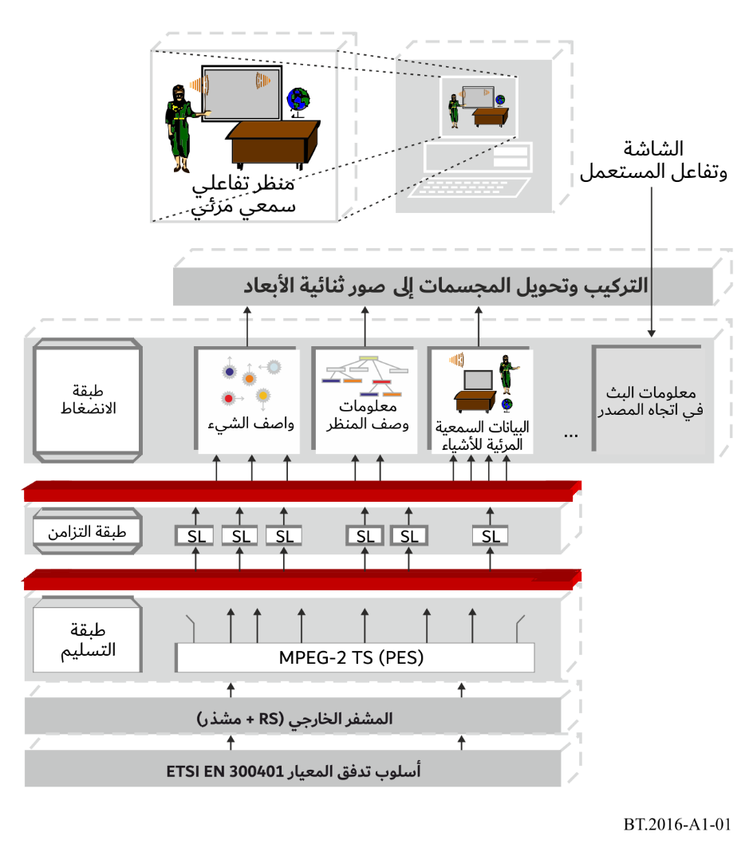
ويرد تعريف آلية تفصيلية لكيفية توفير خدمة فيديو في بيئة متنقلة في المعيارين ETSI TS 102 427 وETSI TS 102 428.

2.A نظرة عامة وتلخيص لنظام AT-DMB
يزيد الجيل الثاني من T-DMB، والذي يسمى T-DMB متقدم أو AT-DMB اختصاراً، سعة قنوات T-DMB، وهو نظام الوسائط المتعددة A المذكور في التوصية ITU-R BT.1833، بما يصل إلى ضعفين كحد أقصى من نظام T-DMB، وهو قابل للتشغيل في شبكات T-DMB، حيث إنه متوافق رجعياً بالكامل مع T-DMB. ويتطابق نظام AT-DMB مع T-DMB من حيث المعلمات الأساسية مثل عرض نطاق القنوات وعدد الموجات الحاملة ومدة الرمز ومدة فاصل الحراسة وما إلى ذلك.
ويطبَق في سبيل تحسين سعة القنوات تشكيل تراتب‍ي، حيث يُسقط رمز BPSK أو QPSK على رمز DQPSK. ويبين الجدول 1-A1 معلمات كل من T-DMB وAT-DMB. ويستعمل AT-DMB طيف كل من النطاق III والنطاق L اللذين تشغل فيهما شبكات T-DMB. وهذا يضمن التوافق الرجعي مع T-DMB. وعلى ذلك يمكن باستعمال سعة القنوات المزيدة في نظام AT-DMB تحقيق جودة أفضل أو خدمات إضافية خلاف الخدمات التي يوفرها نظام T-DMB. ويرد وصف تفصيلي في المعيار "TTAK.KO-07.0070/R2" لآلية التشكيل والحماية من الأخطاء.
الجـدول 1-A1
مقارنة معلمات بين نظامي AT-DMB وT-DMB
المعلمات | T-DMB | AT-DMB
المعيار | التوصية ITU-R BS.1114 النظام الرقمي A | التوصية ITU-R BS.1114 النظام الرقمي A،  TTAK.KO-07.0070/R2
شفرة القناة  (معدل التشفير) | شفرة تلافيفية  ‎(1/4، 3/8، 1/2، 3/4)‎ | شفرة تلافيفية،  ‎(1/4، 3/8، 1/2، 3/4)‎  شفرة تيربو  ‎(1/2، 2/5، 1/3، 1/4)‎
طريقة التشكيل  (عمق تشذير الوقت) | DQPSK  (msec 384) | DQPSK (msec 384)،  BPSK على DQPSK (msec 768)،  QPSK على DQPSK (msec 384)
نسبة الكوكبة | غير منطبقة | 1,5، 2,0، 2,5، 3,0، ∞*‎
‎* ∞ تعني أن التشكيل التراتبي غير مطبق.‎
ومن الممكن في نظام AT-DMB توفير خدمة فيديو متدرجة علاوةً على جميع أنواع خدمات T-DMB. وتضمن خدمة الفيديو المتدرجة التوافق الرجعي مع خدمة الفيديو في T-DMB ضماناً كاملاً. وبها إمكانية تقديم خدمة فيديو بجودة VGA إلى أجهزة استقبال AT-DMB وخدمة فيديو بجودة QVGA إلى أجهزة استقبال T-DMB. وهي تستعمل لصوت خدمة الفيديو المتدرجة ISO/IEC 23003-1 من أجل MPEG-4 ER-BSAC أو MPEG-4 HE AAC v2 + MPEG Surround. وبالنسبة إلى الفيديو في خدمة الفيديو المتدرجة، تستعمل الجانبية الأساسية الواردة في التوصية ITU-T H.264 | ISO/IEC 14496-10 التعديل 3 من أجل MPEG-4 SVC.
ويُراجع TTAK.KO-07.0070/R2 للاطلاع على نظام التشكيل التراتبي وشفرة تصحيح الأخطاء وغير ذلك في AT-DMB وTTAK.KO-07.0071 من أجل خدمة الفيديو المتدرجة.

3.A معمارية نظام الإرسال
توجد في نظام AT-DMB طبقتان: إحداهما طبقة أساس لأجهزة استقبال T-DMB، والأخرى طبقة تحسين توفر الخدمة الإضافية لأجهزة استقبال AT-DMB فقط. ولتحسين إمكانية تصحيح أخطاء القنوات في طبقة التحسين، تطبق شفرة التيربو بدلاً من الشفرة التلافيفية (CC) المستعملة لأجهزة استقبال T-DMB. كما استحدثت خمس نسب كوكبة جديدة هي 1,5 و2,0 و2,5 و3,0 و∞ لضبط أداء الاستقبال ومناطق التغطية في خدمات كلٍ من AT-DMB و T-DMBعن طريق التحكم في إمكانيات تصحيح الأخطاء في طبقتي الأساس والتحسين. ويبين الشكل 2-A1 معمارية نظام الإرسال المفاهيمية في AT-DMB.
الشـكل 2-A1
معمارية نظام الإرسال المفاهيمية في AT-DMB
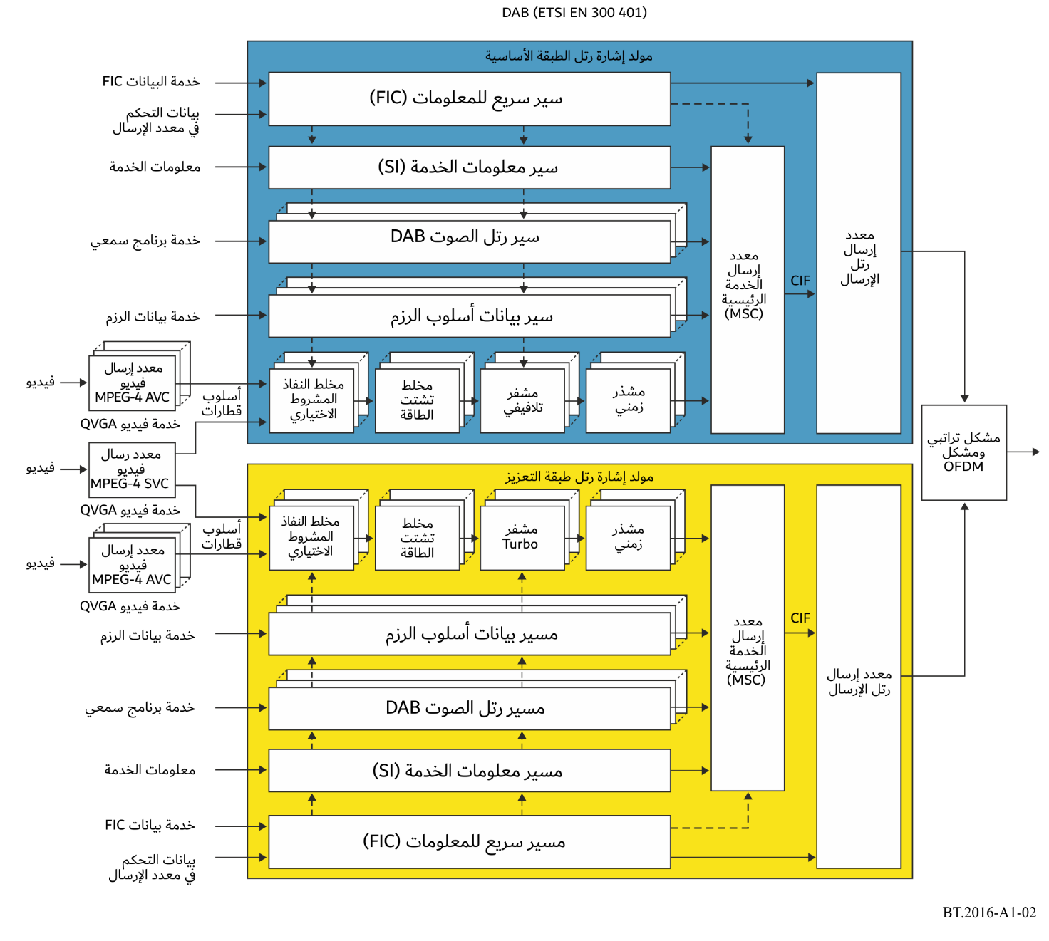
بيبليوغرافيا
مراجع معيارية
[1] Recommendation ITU-R BS.1114 – System A: System for terrestrial digital sound broadcasting to vehicular, portable and fixed receivers in the frequency range 30-3 000 MHz.
[2] ETSI EN 300 401 – Radio Broadcasting Systems; Digital Audio Broadcasting (DAB) to mobile, portable and fixed receivers.
[3] TTA, TTAK.KO-07.0070/R2 – Specification of the Advanced Terrestrial Digital Multimedia Broadcasting (AT-DMB) to mobile, portable, and fixed receivers, 2011.
مراجع إعلامية
[4] ETSI TR 101 497 – Digital Audio Broadcasting (DAB); Rules of Operation for the Multimedia Object Transfer Protocol.
[5] ETSI TS 101 759 – Digital Audio Broadcasting (DAB); Data Broadcasting – Transparent Data Channel (TDC).
[6] ETSI ES 201 735 – Digital Audio Broadcasting (DAB); Internet Protocol (IP) Datagram Tunnelling.
[7] ETSI TS 101 499 – Digital Audio Broadcasting (DAB); MOT Slide Show; User Application Specification.
[8] ETSI TS 101 498-1 – Digital Audio Broadcasting (DAB); Broadcast Website; Part 1: User Application Specification.
[9] ETSI TS 101 498-2 – Digital Audio Broadcasting (DAB); Broadcast Website; Part 2: Basic Profile Specification.
[10] ETSI EN 301 234 – Digital Audio Broadcasting (DAB); Multimedia Object Transfer (MOT) Protocol.
[11] ETSI TS 102 371 – Digital Audio Broadcasting (DAB); Transportation and Binary Encoding Specification for DAB Electronic Programme Guide (EPG).
[12] ETSI TS 102 818 – Digital Audio Broadcasting (DAB); XML Specification for DAB Electronic Programme Guide (EPG).
[13] ETSI TS 102 427 – Digital Audio Broadcasting (DAB); Data Broadcasting – MPEG-2 TS Streaming.
[14] ETSI TS 102 428 – Digital Audio Broadcasting (DAB); DMB video service; User Application Specification.
[15] Report ITU-R BT.2049-3 – Broadcasting of multimedia and data applications for mobile reception.
[16] TTA, TTAK.KO-07.0071 – Advanced Terrestrial Digital Multimedia Broadcasting (AT-DMB) Scalable Video Service.

المرفق 2
بالملحق 1
النظام متعدد الوسائط F (الإذاعة متعددة الوسائط بنظام الإذاعة الرقمية للأرض
متكاملة الخدمات (ISDB-T) من أجل الاستقبال المتنقل)
النظام متعدد الوسائط F هو نظام الإذاعة المحسَّن القائم على الإذاعة الرقمية للأرض متكاملة الخدمات/الإذاعة الرقمية للأرض متكاملة الخدمات في الإذاعة الصوتية والمسمى "الإذاعة متعددة الوسائط بنظام الإذاعة الرقمية للأرض متكاملة الخدمات من أجل الاستقبال المتنقل". والنظام قائم على تكنولوجيا إرسال النظام C (المعروف أيضاً باسم الإذاعة الرقمية للأرض متكاملة الخدمات) الوارد في التوصية ITU-R BT.1306 والنظام الرقمي F (المعروف أيضاً باسم الإذاعة الرقمية للأرض متكاملة الخدمات في الإذاعة الصوتية) الوارد في التوصية ITU-R BS.1114. ويمكن اعتبار النظام الرقمي F تنوعاً ضيق النطاق من الإذاعة الرقمية للأرض متكاملة الخدمات. ويبين الشكل 1-A2 ثلاثة تكوينات أساسية للإذاعة متعددة الوسائط بنظام الإذاعة الرقمية للأرض متكاملة الخدمات.
ويوفر النظام متعدد الوسائط F الإرسال التراتب‍ي، كما هو شأن النظام C، مما يتيح توزيع الإشارات للاستقبال المتنقل الذي يتطلب مزيداً من القوة في نفس القناة المستخدمة للاستقبال الثابت. ومن التقنيات الأساسية في ذلك استعمال "قطع OFDM"، وهي وحدات من موجات OFDM الحاملة تناظر 1/13 من قناة. وتكوِّن قطعة واحدة أو أكثر مجموعة قطع. ويمكن تحديد معلمات الإرسال لنظام تشكيل موجات OFDM الحاملة ومعدل تشفير شفرة تصحيح الأخطاء الداخلية وطول تشذير الوقت بشكل مستقل لكل مجموعة قطع. ومجموعة القطع هي الوحدة الأساسية لتنفيذ خدمات الإذاعة، وهذا يوحد معلمات الإرسال للقطع ضمن المجموعة.
والقطعة المركزية في ISDB-T وISDB-T_{SB} قطعة خاصة تناسب إنشاء مجموعة قطع ليس فيها إلا قطعة واحدة. ففي حالة تكوُّن مجموعة قطع من القطعة المركزية فقط، يمكن استقبال هذه القطعة بشكل مستقل.
ويمكن اختيار عدد قطع النظام متعدد الوسائط F وفقاً للتطبيق وعرض النطاق المتاح. ويُشكَل الطيف عن طريق تركيب فدرات من القطع تضم كل منها قطعة واحدة و/أو 3 قطع و/أو 13 قطعة. ويبين الشكل 2-A2 تركيبات نموذجية لفدرات القطع. ويستطيع جهاز استقبال إزالة تشكيل جزء من قطعة أو 3 قطع أو 13 قطعة بشكل جزئي حتى يمكن استعمال موارد عتاد وبرمجيات أجهزة استقبال ISDB-T أو ISDB-T_{SB} لتهيئة أجهزة استقبال للإذاعة متعددة الوسائط بنظام الإذاعة الرقمية للأرض متكاملة الخدمات من أجل الاستقبال المتنقل.
الشـكل 1-A2
ثلاثة تكوينات أساسية للإذاعة متعددة الوسائط بنظام الإذاعة الرقمية للأرض متكاملة الخدمات
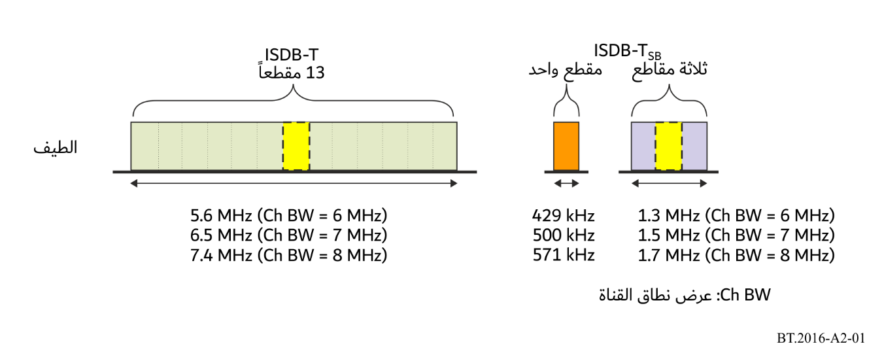
الشـكل 2-A2
نماذج لتركيبات فدرات قطع الإذاعة متعددة الوسائط بنظام الإذاعة الرقمية للأرض متكاملة الخدمات
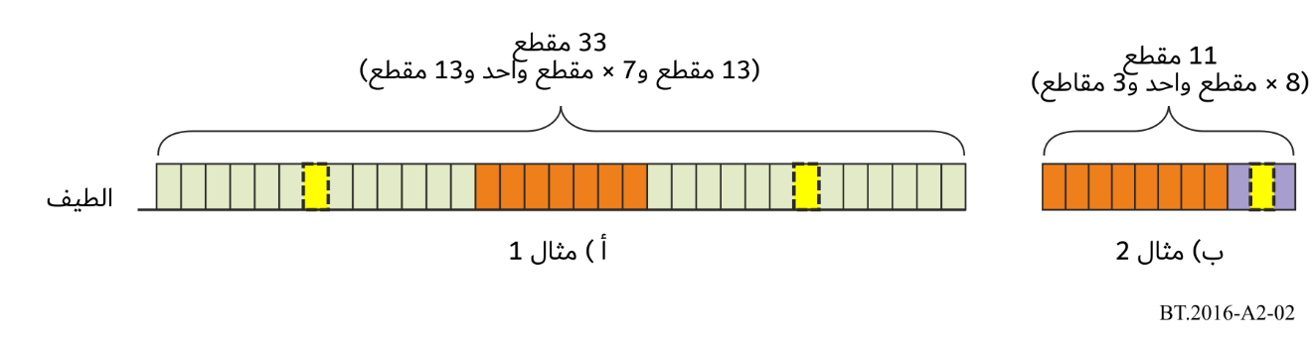
بيبليوغرافيا
[1] Recommendation ITU-R BS.1114 – Systems for terrestrial digital sound broadcasting to vehicular, portable and fixed receivers in the frequency range 30-3 000 MHz.
[2] Recommendation ITU-R BT.1306 – Error-correction, data framing, modulation and emission methods for digital terrestrial television broadcasting.
[3] ARIB STD-B46 – Transmission system for terrestrial mobile multimedia broadcasting based on connected segments transmission, Association of Radio Industries and Businesses.

المرفق 3
بالملحق 1
النظام متعدد الوسائط I (DVB-SH)
النظام متعدد الوسائط "I" نظام إذاعة من طرف إلى طرف لتنفيذ أي نوع من المحتوى الرقمي والخدمات الرقمية باستعمال آليات قائمة على بروتوكول الإنترنت على النحو الأمثل للأجهزة المحدودة من حيث الموارد الحاسوبية والبطارية. وهو يتكون من مسير إذاعة أحادي الاتجاه يمكن ضمه إلى مسير تفاعل خلوي متنقل (2G/3G/4G) ثنائي الاتجاه. ويمكن ضم مكوِّن الأرض في النظام متعدد الوسائط "I" (CGC) إلى مكوِّن ساتلي (SC) أو دمجه معه على النحو الموضح في الشكل 1-A3. ويمكن تقسيم مواصفات النظام إلى الفئات التالية:
- توصيفات نظم من طرف إلى طرف عامة؛
- الواجهات الراديوية DVB-SH؛
- تنفيذ خدمات قائمة على بروتوكول الإنترنت عبر طبقة خدمة DVB-SH؛
- كودكات تنفيذ خدمات وأنساق محتوى قائمة على بروتوكول الإنترنت.
وDVB-SH تحسين على DVB-H، الذي يقوم بدوره على معيار الإذاعة الرقمية DVB-T المقبول على نطاق واسع لاستقبال الإذاعة المتنقلة. وترد مواصفات DVB-SH العامة في ETSI TS 102 585.
وتستعمل أنظمة DVB-SH شفرة تيربو 3GPP2 لنظام التصحيح الأمامي للأخطاء (FEC) على فدرات kbit/s 12. وإضافةً إلى ذلك، تستعمل أنظمة DVB-SH مشذر قنوات عالي المرونة يتيح تنوعاً زمنياً من 100 مللي ثانية تقريباً إلى عدةً ثوان اعتماداً على مستوى الخدمة المستهدف والإمكانيات المناظرة (حجم الذاكرة بالأساس) لفئة المطاريف. وترد مواصفات أسطح DVB-SH البينية الراديوية في ETSI EN 302 583.
الشـكل 1-A3
معمارية DVB SH-B - جانب المرسل
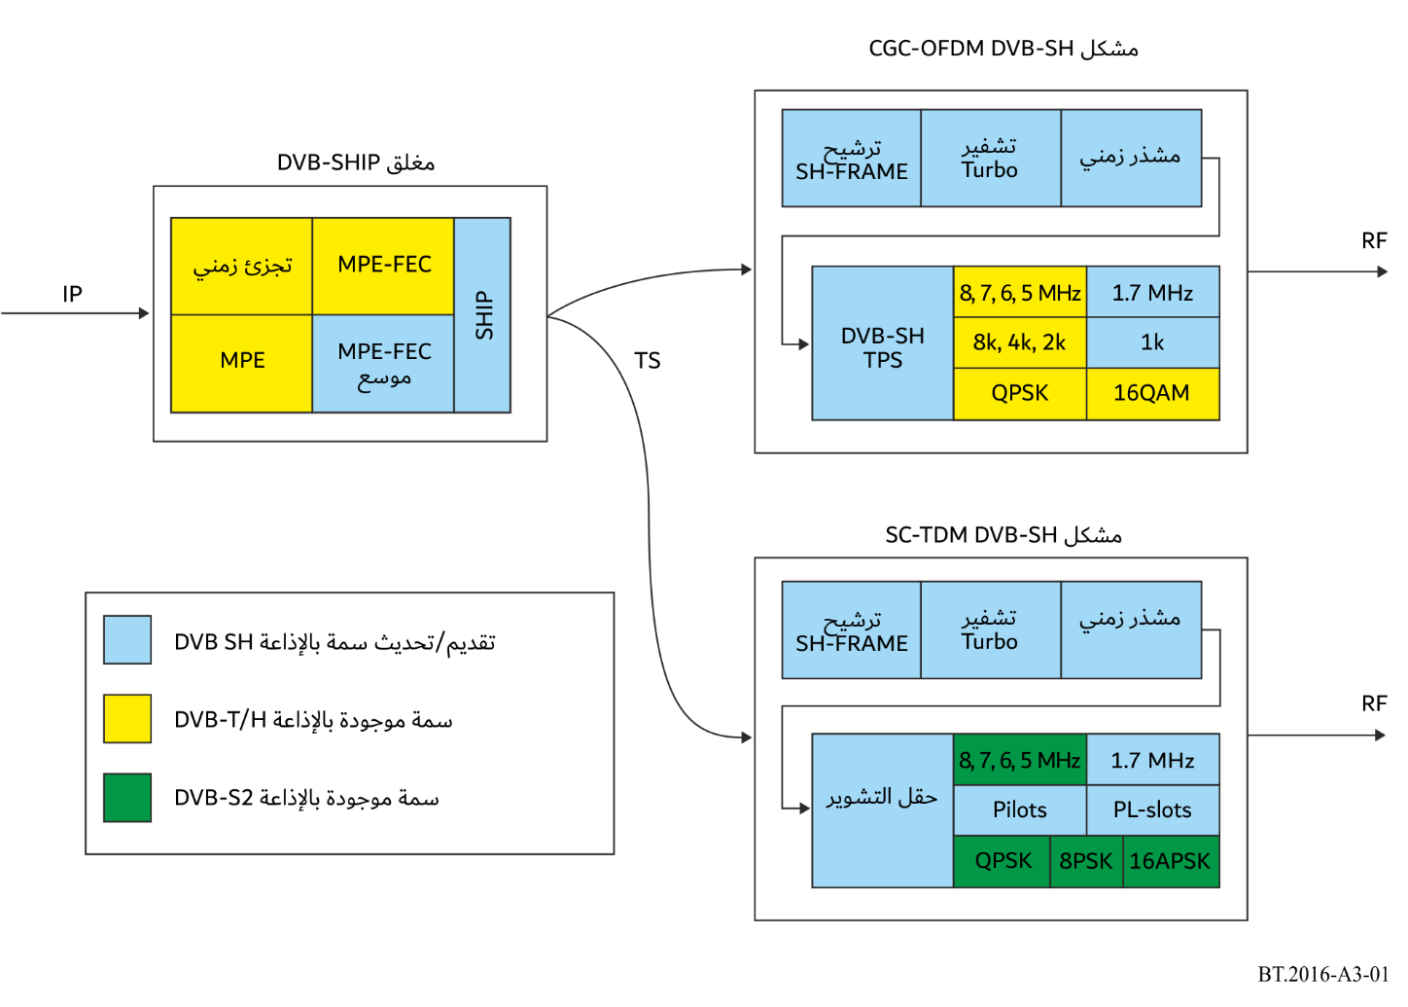
وتحدد مواصفات تشوير نظام DVB-SH الواردة في ETSI TS 102 470-2 بدقة استعمال معلومات PSI/SI في حالة تنفيذ خدمات قائمة على بروتوكول الإنترنت.
ويُستعمل H.264/AVC لخدمات الفيديو وكودكات HE AAC v2 وأنساق حمولة RTP المناظرة للصوت. وتتعدد أنواع البيانات المدعومة، وتشمل مثلاً البيانات الثنائية والنصوص والصور الثابتة.
وRTP هو البروتوكول الذي وضعه فريق مهام هندسة الإنترنت (IETF) والمستعمل لخدمات التدفق. ويدعم بروتوكول IETF FLUTE تسليم أي نوع من الملفات في نظام لتنفيذ خدمات قائمة على بروتوكول الإنترنت.
وقد وُضع دليل خدمات إلكتروني للسماح بالاستكشاف السريع ومجموعة مختارة من الخدمات للمستخدم النهائي.
كما وُضعت آليات متعددة الاستخدامات لشراء الخدمات وحمايتها لأجهزة الاستقبال المحمولة باليد المخصصة للإذاعة فقط والمزودة بإمكانيات تفاعلية.
ووُضعت آليات للتنقلية على شبكات DVB-SH وبين شبكات DVB-H وDVB-SH.
وينطوي ETSI TS 102 584 على مبادئ توجيهية لتنفيذ DVB-SH تتضمن نتائج عديدة من تجارب معملية وميدانية.
بيبليوغرافيا
توصيف عام لنظام من طرف إلى طرف
– ETSI TS 102 585 – Digital video broadcasting (DVB); System specifications for satellite services to handheld devices (SH) below 3 GHz.
الواجهة الراديوية
– ETSI EN 302 583 – Digital video broadcasting (DVB); Framing structure, channel coding and modulation for satellite services to handheld devices (SH) below 3 GHz.
طبقة الوصل
– ETSI EN 301 192 – Digital video broadcasting (DVB); DVB specification for data broadcasting.
– ETSI TS 102 772 – Digital video broadcasting (DVB); Specification of multi-protocol encapsulation – inter-burst forward error correction (MPE-IFEC).
تشوير سوية النظام
– ETSI TS 102 470-2 – Digital video broadcasting (DVB); IP Datacast over DVB-SH: Programme specific information (PSI)/(Service Information (SI)).
طبقة خدمة بث البيانات بواسطة بروتوكول الإنترنت
دليل الخدمات الإلكتروني وارد في:
– ETSI TS 102 471 – Digital video broadcasting (DVB); IP Datacast over DVB-H: Electronic service Guide (ESG).
– ETSI TS 102 592-2 – IP Datacast over DVB-SH: Electronic service Guide (ESG) implementation Guidelines.
بروتوكولات توصيل المحتوى واردة في:
– ETSI TS 102 472 – Digital video broadcasting (DVB); IP Datacast over DVB-H: Content delivery protocols.
– ETSI TS 102 591-2 – Digital video broadcasting (DVB); IP Datacast: Content delivery protocols implementation Guidelines; Part 2: IP Datacast over DVB-SH.
آليات شراء الخدمات وحمايتها واردة في:
– ETSI TS 102 474 – Digital video broadcasting (DVB); IP Datacast over DVB-H: Service purchase and protection.
آليات التنقلية واردة في:
– ETSI TS 102 611-2 – IP Datacast over DVB-SH: Implementation Guidelines for mobility.
كودكات وأنساق بث البيانات بواسطة بروتوكول الإنترنت
– ETSI TS 102 005 – Digital video broadcasting (DVB); Specification for the use of video and audio coding in DVB services delivered directly over IP.
مبادئ توجيهية لنشر DVB-SH:
– ETSI TS 102 584 – Digital video broadcasting (DVB); DVB-SH Implementation Guidelines.
مواصفات OMA BCAST 1.1
OMA BCAST عبارة عن مجموعة من مواصفات طبقة الخدمات قابلة للتطبيق على حمالات إذاعية متنوعة، بما في ذلك حمالات إذاعة DVB-SH.
– “BCAST Distribution system adaptation – IPDC over DVB-SH”, open mobile alliance, Version 1.1.

المرفق 4
بالملحق 1
النظام متعدد الوسائط H (DVB-H)
النظام DVB-H هو نظام إرسال إذاعي لإذاعة الوسائط المتعددة بوحدات نقل البيانات الأساسية (datagrams). وقد تكون وحدات نقل البيانات هذه وحدات IP أو وحدات أخرى وقد تتضمن بيانات تتعلق بخدمات وسائط متعددة أو خدمات تحميل ملفات أو خدمات أخرى لم يرد ذكرها هنا.
والغرض من النظام DVB-H هو توفير وسيلة فعالة لنقل بيانات الوسائط المتعددة هذه عبر شبكات الإذاعة الرقمية للأرض إلى المطاريف المحمولة باليد. وتعتبر الخصائص الرئيسية المتعلقة بالكفاءة مقيدة بوسيلة الإمداد بالطاقة وظروف الإرسال المتغيرة نتيجة للتنقلية.
وتوفر المواصفات الأساسية للنظام DVB-H (التوصيتان ITU-R BT.1306 وITU-R BT.1833 والتقرير ITU-R BT.2049 والمعيار ETSI EN 302 304):
- الطبقة المادية؛
- طبقة الوصلة؛
- معلومات الخدمة.
كما تتوفر توصيات بشأن مزامنة الشبكات وحيدة التردد في النظام DVB-H.
كما ترد معلومات وتوصيات أخرى بشأن كيفية استعمال واختيار المعلمات المناسبة للنظام DVB-H في وثائق مدرجة في قائمة المراجع.
ويستخدم النظام DVB-H العناصر التكنولوجية التالية في كل من طبقة الوصلة والطبقة المادية:
- طبقة الوصلة:
’1‘ تقسيم الزمن من أجل خفض متوسط استهلاك الطاقة للمطراف وإتاحة التمرير السلس والسهل للترددات؛
’2‘ تصحيح الأخطاء في الاتجاه الأساسي لبيانات مغلفة متعددة البروتوكولات (MPE-FEC) من أجل تحقيق تحسين في أداء النسبة موجة حاملة إلى ضوضاء (C/N) وأداء ظاهرة الدوبلر في القنوات المتنقلة، فضلاً عن تحسين تحمل التداخل النبضي.
- الطبقة المادية:
تستعمل الإذاعة الفيديوية الرقمية للأرض (انظر المعيار EN 300 744) مع العناصر التقنية التالية التي تستهدف بصفة خاصة استخدام الاستقبال بأجهزة محمولة باليد للإذاعة التلفزيونية الرقمية للأرض (DVB-H):
’1‘ تشوير النظام DVB-H ببتات TPS لتحسين وتسريع اكتشاف الخدمة. كما أن معرف هوية الخلية محمول على بتات TPS لدعم المسح السريع للإشارات وتمرير الترددات على المستقبلات المتنقلة؛
’2‘ أسلوب 4K للتعويض عن التنقلية وحجم الخلية في شبكة وحيدة التردد (SFN)، وهو ما يسمح بالاستقبال عن طريق هوائي واحد في الشبكات المتوسطة وحيدة التردد بسرعة فائقة، وبذلك تزداد المرونة في تصميم الشبكة؛
’3‘ مشذر الرموز المتعمق في حالة الأسلوب 2K والأسلوب 4K من أجل إدخال مزيد من التحسين على صلابتهما في البتات المتنقلة وظروف الضوضاء النبضية.
وجدير بالذكر أن أياً من عنصري التكنولوجيا لتجزئة الوقت وللتصحيح الأمامي للأخطاء في البيانات MPE-FEC لا يمس الطبقة المادية للإذاعة DVB-T على أي نحو نظراً لأنهما ينفذان على طبقة الوصلة. ومن المهم كذلك ملاحظة أن الحمولة النافعة للنظام DVB-H عبارة عن وحدات نقل بيانات IP أو وحدات بيانات طبقات شبكات أخرى مغلفة في أقسام MPE.
ويعرض الشكل 1-A4 البنية المفاهيمية للنظام DVB-H. وتشمل مزيل تشكيل DVB-H ومطراف DVB-H. ويضم مزيل التشكيل DVB-H مزيل تشكيل DVB-T ووحدته لتقسيم الزمن ووحدة MPE-FEC.
- ويستعيد مزيل التشكيل DVB-T رزم قطارات النقل MPEG-2 من الإشارة RF المستقبلة من النظام DVB-T (انظر المعيار EN 300 744). وهو يوفر ثلاثة أساليب للإرسال 8K و4K و2K مع تشوير معلمات الإرسال (TPS) المقابل لها. ويلاحظ أنه تم تعريف المشذرات المتعمقة والتشوير DVB-H عند إعداد المعيار DVB-H في الأسلوب 4K.
- والغرض من وحدة تقسيم الزمن الموجودة في النظام DVB-H هو توفير استهلاك الطاقة في المستقبل مع التمكين في نفس الوقت من الأداء السلس والسهل لتمرير الترددات.
- وتوفر الوحدة MPE-FEC المتضمنة في النظام DVB-H، تصحيح أمامي إضافي للأخطاء عبر الطبقة المادية، بما يتيح للمستقبل مسايرة حالات الاستقبال الصعب الخاصة.
الشـكل 1-A4
البنية المفاهيمية للنظام DVB-H
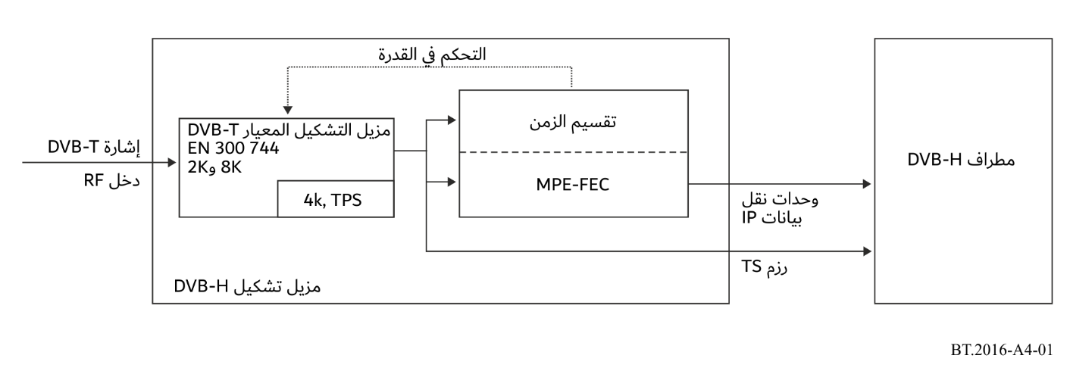
ويعرض الشكل 2-A4 مثالاً على استخدام النظام DVB-H في إرسالات خدمات IP. وتنفذ في هذا المثال كل من الخدمات MPEG-2 التقليدية و"خدمات النظام DVB-H" بتقسيم الزمن عبر نفس معدد الإرسال. وتقوم المطاريف المحمولة باليد بفك تشفير/استعمال الخدمات IP فقط.
الشـكل 2-A4
وصف مفاهيمي لاستخدام نظام DVB-H (بتقاسم معدد الإرسال مع خدمات MPEG-2)
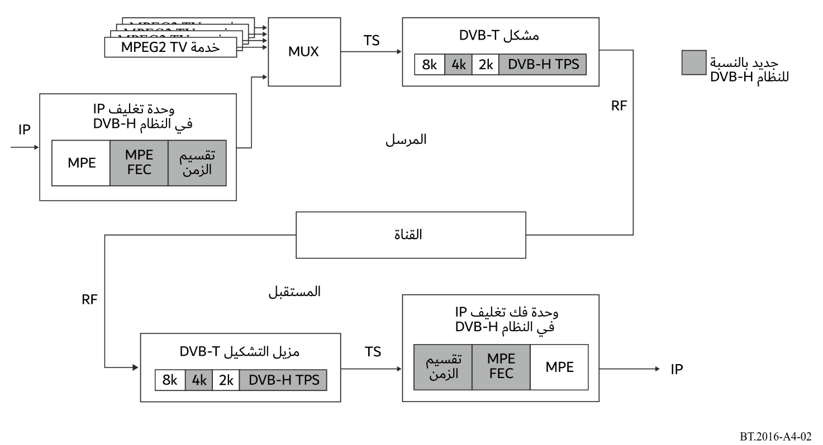
تقسيم الزمن
الغرض من تقسيم الزمن هو خفض متوسط استهلاك الطاقة في المطراف وتمكين التمرير السلس والسهل للخدمة. ويتألف تقسيم الزمن من إرسال البيانات في رشقات باستخدام معدل بتات لخطى أكبر كثيراً مقارنة بمعدل البتات المطلوب في حالة ما إذا كانت البيانات ترسل باستخدام آليات البث التقليدية.
ولإعلام المستقبِل بموعد توقع الرشقة التالية يعرض في الرشقة الزمن (delta-t) الخاص ببداية الرشقة التالية. ولا ترسل بيانات القطار الأساسي في الفترات الفاصلة بين الرشقات، بما يسمح للقطارات الأساسية الأخرى أن تستعمل عرض نطاق خلاف المخصص. ويتيح تقسيم الزمن للمستقبل البقاء في حالة نشاط في جزء فقط من الزمن، الجزء الذي يتم فيه استقبال رشقات الخدمة المطلوبة. ويلاحظ أن المرسل يعمل باستمرار (أي أن إرسال قطار النقل لا يتوقف).
كما يدعم تقسيم الزمن إمكانية استخدام المستقبل في مراقبة الخلايا المجاورة أثناء أوقات التوقف (بين الرشقات). وبتبديل الاستقبال من قطار نقل إلى قطار نقل آخر أثناء فترة توقف، يمكن تنفيذ قرار شبه مثالي للتمرير مع تمرير سلس للخدمة.
الوحدة MPE-FEC
الغرض من الوحدة MPE-FEC هو تحسين أداء النسبة C/N وأداء الدوبلر في القنوات المتنقلة وتحسين تحمل التداخل النبضي.
ويتحقق ذلك عبر إضافة مستوى آخر من تصحيح الأخطاء في الطبقة MPE. وبإضافة معلومات التعادلية المحسوبة من وحدات نقل البيانات (datagrams)، وإرسال بيانات التعادلية تلك في أقسام MPE-FEC منفصلة، يمكن توليد وحدات datagrams خالية من الأخطاء بعد فك التشفير MPE-FEC حتى في ظل ظروف الاستقبال بالغة السوء. واستعمال الوحدة MPE-FEC اختياري.
وباستعمال الوحدة MPE-FEC، تخصص كمية تتسم بالمرونة من سعة إرسال البتات الزائدة للتعادلية. وبالنسبة لمجموعة معينة من معلمات الإرسال التي توفر %25 من البتات الزائدة التعادلية، قد تحتاج MPE-FEC إلى نفس النسبة C/N الخاصة بمستقبل متعدد الهوائيات.
ويمكن تعويض البتات الزائدة للوحدة MPE-FEC بالكامل باختيار معدل شفرة إرسال أقل قليلاً، مع الاستمرار في توفير أداء أفضل بكثير من النظام DVB-T (بدون الوحدة MPE-FEC) لنفس السبب. وينبغي للمخطط MPE-FEC هذا أن يسمح باستقبال DVB-T بسرعة كبيرة وهوائي وحيد باستخدام إشارة 8K/16-QAM أو إشارة 8K/64-QAM. وإلى جانب ذلك، توفر الوحدة MPE-FEC مناعة ضد التداخل النبضي.
وتعمل الوحدة MPE-FEC حسب تقييسها بأسلوب يجعل المستقبلات التي لا تدعم الوحدات MPE-FEC (غير أنها تدعم التغليف MPE) قادرة على استقبال قطار البيانات بأسلوب متوافق بشكل كامل في الاتجاه العكسي، شريطة ألاّ ترفض نمط البث المستعمل.
الأسلوب 4K وأدوات التشذير العميق
الغرض من الأسلوب 4K هو تحسين المرونة في تخطيط الشبكات من خلال التوفيق بين التنقلية وأبعاد الشبكة وحيدة التردد. ولزيادة تحسين متانة 2K و4K في الإذاعة DVB-T في بيئة متنقلة وفي كل ظروف استقبال تعاني من ضوضاء نبضية، يتم أيضاً تقييس مشذر عميق للرموز.
وأسلوب الإرسال 4K الإضافي عبارة عن مجموعة متدرجة من المعلمات معرفة لأسلوب الإرسال 2K و8K. ويرمي هذا الأسلوب إلى توفير مزيد من التوفيق بين أبعاد خلية الشبكة وحيدة التردد (SFN) وأداء الاستقبال المتنقل بتوفير مستوى إضافي من المرونة في تخطيط الشبكة.
ويمكن التعبير عن شروط التوفيق على النحو التالي:
- يمكن استخدام الأسلوب DVB-T 8K في كل من تشغيل مرسل وحيد وفي الشبكات SFN الصغيرة والمتوسطة والكبيرة. ويوفر هذا الأسلوب تفاوتاً دوبلرياً يسمح بالاستقبال في السرعات العالية.
- يمكن استخدام الأسلوب DVB-T 4K في كل من تشغيل مرسل وحيد وفي الشبكات SFN الصغيرة والمتوسطة. ويوفر هذا الأسلوب تفاوتاً دوبلرياً يسمح بالاستقبال في السرعات العالية جداً.
- يلائم الأسلوب DVB-T 2K تشغيل مرسل وحيد والشبكات SFN الصغيرة مع تقييد مسافات المرسلات. وهو يوفر تفاوتاً دوبلرياً يسمح بالاستقبال في سرعات عالية جداً جداً.
وبالنسبة للأسلوبين 2K و4K تزيد وحدات التشذير العميق من مرونة تشذير الرموز من خلال فك اقتران اختيار المشذر الداخلي بأسلوب الإرسال المستعمل. وتسمح هذه المرونة لأي من الإشارتين 2K أو 4K بالاستفادة من ذاكرة مشذر الرموز 8K بزيادة عمق مشذر الرموز إلى أربعة أضعاف (في الأسلوب 2K) وإلى ضعفين (في الأسلوب 4K) لتحسين الاستقبال في القنوات التي تعاني من الخبو. ويوفر ذلك أيضاً مستوى إضافياً من الحماية ضد نبضات الضوضاء القصيرة الناجمة عن تداخلات الإشعال والتداخلات الصادرة عن الأجهزة الكهربائية المختلفة، على سبيل المثال.
ويؤثر الأسلوب 4K وأدوات التشذير العميق على الطبقة المادية، على الرغم من أن تنفيذهما لا ينطوي على زيادة كبيرة في المعدات (أي بوابات وذاكرات منطقية) عبر الإصدار 1.4.1 من المعيار DVB-T بالنسبة للمرسلات أو المستقبلات على السواء. وأي مزيل تشكيل متنقل نمطي يتضمن بالفعل ذاكرة RAM ومنطق كافيين لإدارة الإشارات 8K حيث يتجاوزان اللازم للتشغيل في الأسلوب 4K.
وما يبثه الأسلوب 4K من طيف يماثل ما يبثه الأسلوبان 2K و8K وبالتالي لا توجد تغييرات في مراشيح المرسلات.

التشوير DVB-H
الهدف من التشوير DVB-H هو توفير تشوير قوي وميسور النفاذ للمرسلات DVB-H وبالتالي تحسين وتسريع اكتشاف الخدمة.
والتشوير TPS عبارة عن قناة تشوير غاية في القوة تسمح بالالتقاط TPS في أي مزيل تشكيل بقيم منخفضة جداً للنسبة C/N. ويوفر التشوير TPS أيضاً طريقة أسرع للنفاذ إلى التشوير مقارنة بإزالة تشكيل وفك تشفير معلومات الخدمة (SI) أو رأسية القسم MPE.
ويستعمل النظام DVB-H بتتين TPS للإشارة إلى وجود تقسيم للزمن ووحدة MPE-FEC اختيارية. وإلى جانب ذلك، فإن تشوير الأسلوب 4K واستخدام أدوات التشذير العميق للرموز تخضع للتقييس كذلك.
بيبليوغرافيا
[1] ETSI EN 300 744 – Digital Video Broadcasting (DVB); Framing structure, channel coding and modulation for digital terrestrial television. (DVB-T).
[2] ETSI EN 300 468 – Digital Video Broadcasting (DVB); Specification for Service Information (SI) in DVB systems. (DVB-SI).
[3] ETSI EN 301 192 – Digital Video Broadcasting (DVB); DVB specification for data broadcasting. (DVB-DATA).
[4] ETSI TS 101 191 – Digital Video Broadcasting (DVB); DVB mega-frame for Single Frequency Network (SFN) synchronization.
[5] ETSI TS 102 468 – Digital Video Broadcasting (DVB); IP Datacast over DVB-H: Set of Specifications for Phase 1.
[6] ETSI TR 102 473 – Digital Video Broadcasting (DVB); IP Datacast over DVB-H: Use Cases and Services.
[7] ETSI TR 102 469 – Digital Video Broadcasting (DVB); IP Datacast over DVB-H: Architecture.
[8] ETSI TS 102 470-1 – Digital Video Broadcasting (DVB); IP Datacast over DVB-H: Programme Specific Information (PSI)/(Service Information (SI).
[9] ETSI TS 102 471-1 – Digital Video Broadcasting (DVB); IP Datacast over DVB-H: Electronic Service Guide (ESG).
[10] ETSI TS 102 472 – Digital Video Broadcasting (DVB); IP Datacast over DVB-H: Content Delivery Protocols.
[11] ETSI TS 102 474 – Digital Video Broadcasting (DVB); IP Datacast over DVB-H: Service Purchase and Protection.
[12] ETSI TS 102 005 – Digital Video Broadcasting (DVB); Specification for the use of video and audio coding in DVB services delivered directly over IP.
[13] ETSI TR 102 377 – Digital Video Broadcasting (DVB); DVB-H Implementation guidelines.
[14] ETSI TR 102 401 – Digital Video Broadcasting (DVB); Transmission to handheld terminals (DVB-H); Validation task force report.

المرفق 5
بالملحق 1
النظام T2 متعدد الوسائط (مواصفة T2 بسيطة للنظام DVB-T2)
يعرض المرجع [3] المواصفة T2-Lite (للنظام DVB-T2) المستخدمة في الاستقبال المحمول باليد قرارات إذاعة الوسائط المتعددة. والغرض من هذه المواصفة السماح بتنفيذ مستقبلات أبسط من أجل تطبيقات ذات سعة منخفضة جداً، كالإذاعة المتنقلة، مع العلم بأن المستقبلات الثابتة التقليدية يمكنها أيضاً استقبال هذا النظام. وتقتصر المواصفة T2-Lite على مجموعة فرعية من الأساليب الخاصة بالسمة T2، ويسمح باستعمال تصاميم المستقبلات الأكثر فعالية عن طريق تفادي الأساليب التي تتطلب قدراً كبيراً من التعقيد وحجم الذاكرة. ويرد في المرجع [3] وصف للقيود المفروضة على المواصفة T2-Lite. يتم تعرّف الإشارة T2-Lite باستخدام التشوير المناسب.
يمكن إرسال الإشارة T2-Lite إلى جانب الإشارة T2-base (و/أو مع إشارات أخرى) بإرسال متعدد مع كل إشارة يجري إرسالها في الأجزاء الأخرى من رتل التمديد التالي (FEF). وهكذا مثلاً يمكن تشكيل إشارة RF كاملة بجمع إشارة السمة T2-base الناتجة بمحول فورييه السريع 32K والتي تحمل خدمات التلفزيون عالي الوضوح للمستقبلات الثابتة التي تستخدم التشكيل 256-QAM مع إشارة للمواصفة T2-Lite تستخدم محول فورييه السريع 8K وتشكيل QPSK من أجل خدمة المستقبلات المتنقلة انطلاقاً من الشبكة ذاتها.
بيبليوغرافيا
[1] Recommendation ITU-R BT.1877 – Error-correction, data framing, modulation and emission methods for second generation of digital terrestrial television broadcasting systems.
[2] Report ITU-R BT.2254 – Frequency and network planning aspects of DVB-T2.
[3] ETSI EN 302 755 – Digital Video Broadcasting (DVB); Frame structure channel coding and modulation for a second generation digital terrestrial television broadcasting system (DVB-T2).
[4] ETSI TR 102 831 – Digital Video Broadcasting (DVB); Implementation guidelines for a second generation digital terrestrial television broadcasting system (DVB-T2).

المرفق 6
بالملحق 1
النظام R (RAVIS) متعدد الوسائط
إن النظام RAVIS (نظام المعلومات السمعية المرئية في الوقت الفعلي) نظام متعدد الوسائط ونظام للإذاعة الصوتية الرقمية للأرض مصمم للاستخدام في نطاقي الإذاعة بالموجات المترية (VHF) I وII للأرض. ويتيح نطاق التردد الذي يستخدمه نظام RAVIS نشر الإذاعة المحلية. وفي الوقت نفسه، يكون نصف قطر تغطية المرسِل كبيراً بما فيه الكفاية لتوفير الاستقبال في الأماكن البعيدة.
ونظام RAVIS مصمم لتوفير خدمات الإذاعة الصوتية والفيديوية متعددة البرامج عالية الجودة مع العديد من القنوات المصاحبة للصوت والبيانات الأخرى (سواء المتعلقة أو غير المتعلقة بالبرامج الصوتية والفيديوية). وينبغي تقديم هذه الخدمات في ظروف مختلفة، بما في ذلك القيادة في بيئة المدن المزدحمة، وفي التضاريس الحرجية والجبلية، وفي المناطق المائية؛ أي يجب توفير استقبال موثوق به أثناء الحركة، في ظل غياب خط رؤية مباشر لهوائيات الإرسال وانتشار الإشارات متعددة المسيرات.
ويتيح النظام RAVIS مستويات مختلفة لتشكيل الاتساع التربيعي (QAM) ومعدلات مختلفة لتشفير القناة في قناة الخدمة الرئيسية تُستخدم لتحقيق التوازن الأمثل بين معدل البتات والموثوقية (الحماية من التداخل).
ويتيح النظام ثلاث قنوات منطقية لإرسال البيانات. وصُممت قناة الخدمة الرئيسية لأغراض إرسال البيانات الفيديوية والسمعية. ويبلغ الحد الأقصى لمعدل البتات في هذه القناة المنطقية حوالي 900 kbit/s. وصُممت القناة ذات معدل البتات المنخفض لإرسال المعلومات بمزيد من الموثوقية، ويبلغ معدل البتات حوالي kbit/s 12. وصُممت قناة البيانات الموثوقة لأغراض البيانات المساعدة بموثوقية عالية، ويبلغ معدل البتات حوالي 5 kbit/s. وتوفر القناة ذات معدل البتات المنخفض وقناة البيانات الموثوقة قدراً أكبر من الحماية من التداخل وبالتالي تغطية أوسع واستقراراً أكثر للاستقبال بالمقارنة مع قناة الخدمة الرئيسية. وقد تُستخدم هذه القنوات الموثوقة، على سبيل المثال، من أجل الإنذار في حالات الطوارئ، وغير ذلك.
بيبليوغرافيا
[1] Recommendation ITU-R BS.1114 – System for terrestrial digital sound broadcasting to vehicular, portable and fixed receivers in the frequency range 30-3 000 MHz.
[2] Report ITU-R BT.2049 – Broadcasting of multimedia and data applications for mobile reception.
[3] Report ITU-R BS.2214 – Planning parameters for terrestrial digital sound broadcasting systems in VHF bands.
[4] ITU-R Handbook on Digital Terrestrial Television Broadcasting Networks and Systems Implementation (2016).
[5] GOST R 54309–2011 – Real-time audiovisual information system (RAVIS). The formation processes of frame structure, channel coding and modulation for the digital terrestrial narrowband radio broadcasting system in VHF band. Technical specifications. (In Russian)

المرفق 7
بالملحق 1
النظام S متعدد الوسائط (ATSC 3.0)
تسمح الطبقة المادية ATSC 3.0 للهيئات الإذاعية بالإرسال المتآون في واحد أو أكثر من تشكيلات التشغيل من بين مجموعة متنوعة من معلمات الطبقة المادية لتفصيل أداء إذاعي على مقاس ذاتي يمكن أن يلبي العديد من الاحتياجات المختلفة للهيئات الإذاعية. فهناك القدرة على توفير أساليب عالية السعة/قليلة المتانة ومنخفضة السعة/عالية المتانة في نفس البث. ويمكن اختيار تقنيات لحالات الاستخدام الخاصة مثل الشبكات وحيدة التردد، وتشغيل قناة متعدد الدخل والخرج، وتلاحم قناتين وأكثر من ذلك. وهناك مجموعة كبيرة من اختيارات المتانة بما في ذلك، دون حصر، مجموعة واسعة من أطوال فاصل الحراسة وأطوال شفرة تصحيح الخطأ الأمامي ومعدلات الشفرة.
والطبقة المادية ATSC 3.0 مبنية على أساس تشكيل OFDM مع طاقم من شفرات LDPC FEC، يوجد منها طولين للشفرة و12 معدل تشفير محدد. وهناك ثلاثة أساليب أساسية لتعدد الإرسال: تقسيم الزمن والتقسيم الطبقي وتقسيم التردد، إلى جانب ثلاثة أساليب إرسال هي SISO وMISO وMIMO. وتبدأ حماية الإشارة بـ 12 طولاً من فترات الحماية القابلة للاختيار لتوفير أطوال حماية صدى طويلة. ويمكن إجراء تقدير القناة باستخدام 16 نمطاً دليلياً مبعثراً إلى جانب الأنماط الدليلية المستمرة. وتوفر ثلاثة أحجام FFT (8K و16K و32K) خياراً لحمايةDoppler تبعاً لتنقلية الجهاز المتوقعة.
ويأتي قدر كبير من المرونة من اكتشاف النظام ومعمارية التشوير التي تسمح لتقنيات الطبقة المادية بالتغير والتطور بمرور الزمن، مع الحفاظ على دعم خدمات ATSC 3.0 التقليدية. وتسمى آلية نقل هذه المعلومات "التمهيد" ATSC 3.0، وهي توفر نقطة دخول عمومية إلى شكل موجة البث ATSC 3.0. ويتضمن "التمهيد" أيضاً آلية تشوير الجهاز في أسلوب التأهب "للاستيقاظ"، في حالة الطوارئ أو حالة أخرى من البث ذي الأولوية. واكتشاف النظام والتشوير هذا محدد في المعيار A/321 في النظام ATSC.
ويتم البث المتعدد بواسطة بروتوكول الإنترنت (IP)، باستخدام بروتوكول طبقة الوصلة في النظام ATSC 3.0 (ALP)، الذي يقابل طبقة وصلة البيانات في نموذج OSI المكون من 7 طبقات. وهو يوفر تغليفاً فعالاً لرزم بروتوكول الإنترنت، وتشوير طبقة الوصلة، ورزم تدفق النقل (TS) في نظامMPEG-2 ، فضلاً عن آليات تقليل النفقات العامة وقابلية التوسع.
وتحدد المراجع [1] و[2] و[3] معلمات النظام ATSC 3.0 على النحو المستخدم في الاستقبال المتنقل والمحمول باليد لإشارات الإذاعة المتعددة الوسائط. ويتوقف الاستقبال المتنقل باستخدام أجهزة الاستقبال المحمولة باليد على نسبة الإشارة إلى الضوضاء (SNR) المعمول بها وحجم محول فورييه السريع (FFT). وجميع أحجام FFT ممكنة للاستقبال المتنقل، ولكن يوصى باستخدام 8K-/16K-FFT لدعم سرعات عالية للمركبة، أكثر من 300 km/h مثلاً. ويمكن لجهاز استقبال متنوع، يحتوي على هوائيات استقبال متعددة، أن يحسن أداء الاستقبال المتنقل حتى بحجم 32k-FFT.
ويمكن تشكيل إشارة النظام ATSC 3.0 باستخدام خطوط طبقة مادية (PLP) متعددة محمولة في مجموعات من التقسيم TDM وFDM و/أو LDM. وتعدد الارسال بتقسيم الطبقات (LDM) عبارة عن مخطط تعدد إرسال غير متعامد قائم على الطاقة (P-NOM)، يمكنه بكل مرونة الجمع بين خدمات متعددة ذات سويات جودة خدمة مختلفة، من قبيل تلفزيون عالي الوضوح متنقل متين وخدمات UHDTV ثابتة ذات معدل بيانات مرتفع. ويمكن أيضاً استخدام التقسيم LDM مع التقسيمين TDM وFDM، لتشكيل LTDM وLFDM. ويمكن لكل خط PLP دعم سوية جودة مختلفة من الخدمة.
ويشتمل نظام ATSC 3.0 على عدد من الطبقات التي يجب أن تكون موصولة فيما بينها لتحقيق تنفيذ كامل. وثمة طبقتان يجب توصيلهما وهما طبقة النقل والطبقة المادية. وبالإضافة إلى ذلك، صُممت الطبقة المادية ليتم تنفيذها جزئياً في الاستوديو أو مصدر البيانات وجزئياً في جهاز إرسال واحد أو أكثر. ولتمكين التشغيل البيني الضروري للطبقات وأجزاء النظام، لا بد من بروتوكولات مناسبة بحيث يمكن تجميع المعدات من عدة موردين في نظام عمل.
ويحدد المرجع [4] أربعة بروتوكولات، بروتوكول نقل بروتوكول طبقة الوصلة (ALPTP) في نظامATSC ، وبروتوكول نقل الوصلة من الاستوديو إلى جهاز البث (STLTP)، وبروتوكول نقل مصدر البيانات (DSTP)، وبروتوكول التحكم في مصدر البيانات (DSCP)، وذلك لنقل البيانات عبر أجزاء محددة من النظام، فضلاً عن عدد من الخصائص التشغيلية للوصلة من الاستوديو إلى جهاز البث (STL) وجهاز (أجهزة) الإرسال. كما تم تعريف "المجدوِل" لإدارة تشغيل الأنظمة الفرعية للطبقة المادية، وبروتوكولين يستخدمهما "المجدوِل"، أحدهما لتلقي تعليمات التشكيل عالية المستوى من مدير النظام والآخر لتوفير معلومات التحكم في معدل البتات في الوقت الفعلي لمصادر البيانات لإرسال المحتوى من خلال طبقة النقل للبث في الطبقة المادية.
مراجع معيارية
[1] ATSC Standard A/300:2020 – ATSC 3.0 System.
[2] ATSC Standard A/321:2016 – System Discovery and Signaling.
[3] ATSC Standard A/322:2020 – Physical Layer Protocol.
[4] ATSC Standard A/324:2018 – Scheduler / Studio to Transmitter Link.
[5] Recommendation ITU-R BT.1877 – Error-correction, data framing, modulation and emission methods for second generation of digital terrestrial television broadcasting systems.
مراجع إعلامية
[6] ATSC Standard A/327:2020 – Physical Layer Recommended Practice.
[7] Technical Report – Digital Video Broadcasting (DVB) – DVB-H Implementation Guidelines: ETSI TR 102 377 V1.4.1.

المرفق 8
بالملحق 1
النظام L متعدد الوسائط1
تم تمديد العديد من مواصفات 3GPP أو تطويرها حديثاً عبر العديد من الإصدارات لمعالجة حالات الاستخدام والمتطلبات لشبكات البث الإذاعي المخصصة. ولدى اكتمال الإصدار 16، تتوفر مجموعة شاملة من مواصفات 3GPP التي تفي بحالات الاستخدام ومتطلبات نظام البث الإذاعي، بما في ذلك:
- دعم خدمات البث المجاني (FTA) وأسلوب الاستقبال فقط (ROM) عبر مشروع الشراكة3GPP .
- شبكة مخصصة للبث التلفزيوني والإذاعي الخطي.
- عمليات نشر الشبكة وحيدة التردد (SFN) بمسافة بين المواقع (ISD) أكبر بكثير من المسافة النموذجية المرتبطة بعمليات النشر الخلوي النموذجية.
- دعم سيناريوهات التنقلية بما في ذلك سرعات تصل إلى 250 km/h لدعم أجهزة الاستقبال في السيارات، مع هوائيات خارجية متعددة الاتجاهات.
- دعم أنساق توزيع التدفق الشائعة، مثل التدفق الدينامي عبر البروتوكول HTTP (DASH) ونسق تطبيق الوسائط المشترك (CMAF) والتدفق المباشر HTTP (HLS).
- دعم الخدمات القائمة على بروتوكول الإنترنت (IP) مثل تلفزيون بروتوكول الإنترنت (IPTV) أو البث المتعدد بمعدل البتات التكيفية (ABR).
- دعم خدمات تسليم الملفات المختلفة مثل التسليم المجدوَل أو دوارات الملفات.
ويحدد المرجع [1] نظام الوسائط المتعددة L.

بيبليوغرافيا
[1] ETSI TS 103 720 – 5G Broadcast System for linear TV and radio services; LTE based 5G terrestrial broadcast system.
[2] Report ITU-R BT.2049 – Broadcasting of multimedia and data applications for mobile reception.

المرفق 9
بالملحق 1
النظام N متعدد الوسائط
سوف يتطور النظام N 5G NR MBS (خدمات البث/الإذاعة المتعددة) إلى تقنية بث عالمية مرنة تخدم جميع الشاشات.
- تحقق المرونة التبديل الدينامي والسلس بين خدمات البث الأحادي وخدمات البث الإذاعي المتعدد.
- قدرات خدمة مرنة، وتفاعل ممتاز ثنائي الاتجاه، ودفع دقيق لخدمات البث والبث المتعدد على أساس الموقع، ومناسبة لتوسيع خدمات بث الوسائط المتعددة الجديدة، مثل السلامة العامة والبث الإذاعي في حالات الطوارئ.
- متكيفة على نطاق واسع مع أنواع مختلفة من مطاريف 5G للأغراض العامة، وتحظى بدعم مكثف من كبريات الشركات المصنعة في الصناعة العالمية.
- تغطية عميقة ومستمرة لسيناريوهات معقدة مختلفة، مع شبكة مختلطة منسقة تقوم على محطات قاعدة خلوية 5G وأبراج التلفزيون الحالية.
- دعم كل من استقبال البث الأحادي والبث الإذاعي.
ويحدد المرجع [1] نظام الوسائط المتعددة N.
بيبليوغرافيا
[1] Report ITU-R BT.2049 – Broadcasting of multimedia and data applications for mobile reception.
[2] QB-1018-2022 – Technical specification for 5G NR broadcast access network.
[3] QB-1019-2022 – Technical specification for 5G NR broadcast core network.
[4] QB-1013-2022 – Test specification for 5G NR broadcast access network.
[5] QB-1016-2022 – Test specification for 5G NR broadcast core network.

1 تم تطوير هذا النظام في مشروع 3GPP بما في ذلك الاقتراح "5G، الإصدار 15 وما بعده - LTE + NR SRIT" والذي أدرج بوصفه الملحق 1 في التوصية ITU-R M.2150-1 - المواصفات التفصيلية للواجهات الراديوية الأرضية للاتصالات المتنقلة الدولية-2020 (IMT-2020) وتم تقييسه من جانب المعهد الأوروبي لمعايير الاتصالات (ETSI) باعتباره نظام البث TS 103 720 - 5G لخدمات التلفزيون والراديو الخطية؛ نظام البث الأرضي 5G القائم على LTE.

